LỜI CẢM ƠN
Trong quá trình thực hiện đề tài, nhóm chúng em đã nhận được sự quan tâm, hỗ trợ và hướng dẫn quý báu từ quý thầy cô và bạn bè. Nhóm chúng em xin bày tỏ lòng biết ơn chân thành và sâu sắc đến giảng viên hướng dẫn – thầy Trần Trường Giang – người đã tận tình định hướng, góp ý chuyên môn và đồng hành cùng nhóm trong suốt quá trình nghiên cứu, triển khai và hoàn thiện báo cáo.
Nhóm chúng em cũng xin trân trọng cảm ơn quý thầy/cô và các bạn đã hỗ trợ, trao đổi và đóng góp nhiều ý kiến thiết thực trong quá trình thực hiện. Những chia sẻ và góp ý quý báu đó là cơ sở quan trọng giúp nhóm hoàn thiện nội dung đề tài.
Mặc dù nhóm chúng em đã nỗ lực thực hiện và hoàn thiện báo cáo trong phạm vi khả năng và thời gian cho phép, song do kiến thức và kinh nghiệm còn hạn chế nên báo cáo khó tránh khỏi những thiếu sót. Nhóm chúng em kính mong nhận được sự góp ý của quý thầy/cô để tiếp tục hoàn thiện và phát triển đề tài trong thời gian tới.

MỤC LỤC

LỜI CẢM ƠN I
MỤC LỤC II
DANH MỤC CÁC HÌNH ẢNH IV
DANH SÁCH CÁC TỪ VIẾT TẮT V
DANH MỤC CÁC THUẬT NGỮ VI
TÓM TẮT 1
CHƯƠNG 1 : TỔNG QUAN 2
1.1 Lý do chọn đề tài 2
1.2 Mục tiêu nghiên cứu 3
1.3 Đối tượng và phạm vi nghiên cứu 4
1.3.1 Đối tượng nghiên cứu 4
1.3.2 Phạm vi nghiên cứu 4
1.4 Tổng quan các hướng nghiên cứu 5
CHƯƠNG 2 : CƠ SỞ LÝ THUYẾT 7
2.1 Tổng quan về bài toán tái tạo 3D từ ảnh 2D 7
2.1.1 Định nghĩa bài toán 7
2.1.2 Các dạng biểu diễn dữ liệu 3D 8
2.1.3 Phân loại các hướng tiếp cận 9
2.2 Tái tạo 3D từ đơn ảnh 11
2.2.1 Đặc điểm và thách thức 11
2.2.2 Các phương pháp tiêu biểu 11
2.3 Tái tạo 3D từ đa ảnh 13
2.3.1 Nguyên lý hình học đa góc nhìn 14
2.3.2 Ưu điểm so với monocular 14
2.3.3 Các phương pháp tiêu biểu cho bài toán tái tạo từ đa ảnh 14
2.3.4 Các thách thức của tái tạo từ đa ảnh 15
2.4 Các phương pháp hình học truyền thống 16
2.4.1 Ước lượng camera và điểm đặc trưng (Structure from Motion) 16
2.4.2 Multi-View Stereo (MVS) - tái tạo mật độ dày đặc 17
2.4.3 Hạn chế của pipeline SfM-MVS 18
2.5 Các phương pháp dựa trên học sâu 19
2.5.1 CNN trong ước lượng chiều sâu và điểm đặc trưng 19
2.5.2 Transformer và cơ chế attention 20
2.6 Mô hình DUSt3R 21
2.6.1 Giới thiệu về DUSt3R 21
2.6.2 Ý tưởng chính của DUSt3R 22
2.6.3 Vị trí của DUSt3R trong bối cảnh nghiên cứu 23
CHƯƠNG 3 : PHÂN TÍCH MÔ HÌNH DUSt3R 24
3.1 Kiến trúc tổng quát 24
3.2 Cơ chế xử lý nhiều ảnh đầu vào 25
3.2.1 Xây dựng đồ thị 26
3.2.2 Tái tạo theo cặp 27
3.2.3 Căn chỉnh toàn cục (Global Alignment) 28
3.3 Đầu ra của mô hình 28
3.4 Điểm mạnh và hạn chế 29
CHƯƠNG 4 : KHẢO SÁT VÀ THỰC NGHIỆM 31
4.1 Môi trường và cấu hình thực nghiệm 31
4.2 Dữ liệu thử nghiệm 31
4.3 Kết quả tái tạo 32
4.3.1 Kết quả tái tạo với số lượng ảnh ít 32
4.3.2 Kết quả với số lượng ảnh nhiều và có overlap tốt 35
CHƯƠNG 5 : KẾT LUẬN VÀ HƯỚNG PHÁT TRIỂN 40
5.1 Kết luận 40
5.1.1 Kết quả đạt được về mặt lý thuyết 40
5.1.2 Kết quả đạt được từ thực nghiệm 40
5.2 Hướng phát triển 41
5.2.1 Tối ưu hiệu năng xử lý và khả năng mở rộng dữ liệu 41
5.2.2 Cải thiện chất lượng biểu diễn mô hình 3D 41
5.2.3 Nâng cao độ ổn định trong các trường hợp dữ liệu khó 41
TÀI LIỆU THAM KHẢO 43

DANH MỤC CÁC HÌNH ẢNH
Hình 2.1 Pipeline của SfM 16
Hình 2.2 Tái tạo dày đặc với MVS 17
Hình 3.1 Kiến trúc của DUSt3R 24
Hình 4.1 Dữ liệu có số lượng ảnh ít với góc nhìn không bao quát vật thể 32
Hình 4.2 Kết quả tái tạo có số lượng ảnh ít với góc nhìn không bao quát vật thể 33
Hình 4.3 Confidence map của dữ liệu có số lượng ảnh ít với góc nhìn không bao quát vật thể 33
Hình 4.4 Dữ liệu có số lượng ảnh ít với góc nhìn bao quát vật thể 34
Hình 4.5 Kết quả tái tạo của dữ liệu có số lượng ảnh ít với góc nhìn bao quát vật thể 34
Hình 4.6 Confidence map của dữ liệu có số lượng ảnh ít với góc nhìn bao quát vật thể 34
Hình 4.7 Dữ liệu với số lượng ảnh ít với góc nhìn bao quát vật thể trong nhà 36
Hình 4.8 Kết quả tái tạo với số lượng ảnh ít với góc nhìn bao quát vật thể trong nhà 37
Hình 4.9 Confidence map của dữ liệu với số lượng ảnh nhiều và có overlap tốt trong nhà 37
Hình 4.10 Dữ liệu với số lượng ảnh ít với góc nhìn bao quát vật thể ngoài trời 38
Hình 4.11 Kết quả tái tạo với số lượng ảnh ít với góc nhìn bao quát vật thể ngoài trời 38
Hình 4.12 Confidence map của dữ liệu với số lượng ảnh nhiều và có overlap tốt ngoài trời 39

DANH SÁCH CÁC TỪ VIẾT TẮT
STT | Tên viết tắt | Tên đầy đủ | Nghĩa trong tiếng Việt
1 | 2D | 2 Dimensional | Hai chiều
2 | 3D | 3 Dimensional | Ba chiều
3 | AI | Artificial Intelligence | Trí tuệ nhân tạo
4 | CNN | Convolutional Neural Network | Mạng nơ-ron tích chập
5 | DPT | Dense Prediction Transformer | Mô hình Transformer cho dự đoán dày đặc
6 | MVS | Multi-View Stereo | Khối ảnh đa hướng
7 | SfM | Structure from Motion | Phục hồi cấu trúc từ chuyển động
8 | SIFT | Scale-Invariant Feature Transform | Biến đổi đặc trưng bất biến theo tỷ lệ
9 | SLAM | Simultaneous Localization and Mapping | Đồng thời định vị và lập bản đồ - một bài toán cốt lõi và cực kỳ kinh điển trong lĩnh vực robot tự hành, xe tự lái, và thiết bị thực tế ảo (VR/AR).
10 | SURF | Speeded-Up Robust Features | Tăng tốc đặc trưng mạnh mẽ
11 | ViT | Vision Transformer | Mô hình Transformer cho thị giác máy tính
12 | VR | Virtual Reality | Thực tế ảo

DANH MỤC CÁC THUẬT NGỮ
STT | Thuật ngữ | Thuật ngữ tiếng Việt tương đương | Ý nghĩa
1 | Camera projection | Phép chiếu camera | Phép toán hình học chuyển đổi tọa độ một điểm từ không gian 3D thực tế thành tọa độ 2D trên mặt phẳng ảnh.
2 | Confidence map | Bản đồ độ tin cậy | hiển thị giá trị số để biểu thị độ chắc chắn/độ chính xác của mô hình tại từng pixel đó
3 | Dense point cloud | Đám mây điểm dày đặc | Đám mây điểm có mật độ cao, mô tả chi tiết bề mặt vật thể.
4 | Dense point map / Pointmap | Bản đồ điểm dày đặc | Bản đồ dự đoán tọa độ 3D cho hầu hết hoặc toàn bộ các pixel trên ảnh
5 | Dense reconstruction | Tái tạo dày đặc | Giai đoạn làm mịn và dày đặc hóa mô hình 3D sau khi đã có khung thô
6 | Depth map | Bản đồ độ sâu | Một bức ảnh xám trong đó giá trị mỗi pixel đại diện cho khoảng cách từ camera đến bề mặt vật thể
7 | End-to-end | Hướng tiếp cận đầu-cuối | Phương pháp huấn luyện mô hình nhận đầu vào thô và xuất thẳng ra kết quả cuối cùng mà không qua các bước trung gian thủ công.
8 | Epipolar geometry | Hình học phân cực | Hình học hình học giữa hai góc nhìn camera, thiết lập mối quan hệ giữa các điểm ảnh.
9 | Global Alignment | Căn chỉnh toàn cục | bước tối ưu nhằm đưa các kết quả tái tạo theo từng cặp ảnh về cùng một hệ tọa độ không gian chung.
10 | Ill-posed problem | Bài toán không chỉnh thiết | Bài toán có thể vô nghiệm, vô số nghiệm, hoặc nghiệm không ổn định
11 | Mesh | Lưới (Lưới đa giác) | Tập hợp các đỉnh, cạnh và mặt (thường là tam giác hoặc tứ giác) định hình cấu trúc bề mặt vật thể 3D
12 | MiDaS | Mô hình MiDaS | Tên riêng của một kiến trúc Deep Learning nổi tiếng dùng để ước lượng độ sâu từ ảnh đơn.
13 | Monocular | Đơn ảnh | Thuộc về việc sử dụng một hình ảnh duy nhất (hoặc một camera duy nhất)
14 | Monocular Depth Estimation | Ước lượng độ sâu từ ảnh đơn | Bài toán dự đoán bản đồ độ sâu chỉ từ một bức ảnh 2D duy nhất.
15 | Monocular Reconstruction | Tái tạo 3D từ ảnh đơn | Quá trình dựng lại mô hình 3D (mesh, point cloud) từ một bức ảnh 2D duy nhất.
16 | Multi-view | Đa hướng (Đa ảnh) | Thuộc về việc sử dụng nhiều hình ảnh chụp từ các góc độ khác nhau của cùng một vật thể
17 | Multi-view Reconstruction | Tái tạo 3D từ nhiều ảnh | Quá trình dựng lại mô hình 3D từ một tập hợp nhiều ảnh chụp ở các góc khác nhau.
18 | Overlap | Độ chồng lấp | Phần diện tích chung xuất hiện trên cả hai bức ảnh chụp từ hai góc nhìn khác nhau.
19 | Pipeline | Quy trình | Chuỗi các bước xử lý dữ liệu nối tiếp nhau, đầu ra của bước này là đầu vào của bước kế tiếp.
20 | Pixel | Điểm ảnh | Phần tử kỹ thuật số nhỏ nhất cấu thành nên một bức ảnh kỹ thuật số.
21 | Point cloud | Đám mây điểm | Tập các điểm trong không gian 3D được xác định bởi tọa độ (X, Y, Z)
22 | Reprojection error | Sai số chiếu lại | Khoảng cách giữa một điểm đặc trưng được tìm thấy trên ảnh 2D và điểm 3D tương ứng được chiếu ngược lại mặt phẳng ảnh đó.
23 | Scene graph | Đồ thị cảnh | Đồ thị quản lý cấu trúc các ảnh đầu vào, trong đó mỗi nút là một bức ảnh, và mỗi cạnh thể hiện mối liên kết tính toán giữa hai bức ảnh có vùng chồng lấp với nhau.
24 | Sparse point cloud | Đám mây điểm thưa thớt | Đám mây điểm chỉ chứa các điểm đặc trưng nổi bật, chưa mịn và chưa rõ hình dáng đầy đủ.
25 | Transformer | Kiến trúc Transformer | Kiến trúc mạng neural dựa trên cơ chế chú ý (Attention)
26 | Triangulation | Phép tam giác hóa | Kỹ thuật tính toán tọa độ 3D của một điểm dựa trên vị trí chiếu của nó trên hai hoặc nhiều ảnh từ các góc camera khác nhau.
27 | Voxel grid | Lưới khối | Hệ thống lưới ba chiều tương tự như pixel trong 2D, biểu diễn vật thể bằng các khối lập phương nhỏ (voxel).

TÓM TẮT
Báo cáo tập trung nghiên cứu bài toán tái tạo không gian ba chiều (3D Reconstruction) từ ảnh 2D. Đây là bài toán quan trọng trong lĩnh vực thị giác máy tính với nhiều ứng dụng như robot tự hành, thực tế ảo (VR/AR), dựng hình 3D và mô phỏng không gian. Tuy nhiên, việc suy luận cấu trúc không gian 3D từ ảnh 2D là một thách thức do quá trình chụp ảnh làm mất thông tin chiều sâu và chịu ảnh hưởng bởi góc nhìn, ánh sáng và các vùng che khuất.
Hiện nay, các phương pháp tái tạo 3D có thể được chia thành hai hướng chính gồm tái tạo từ một ảnh (monocular reconstruction) và tái tạo từ đa ảnh (multi-view reconstruction). Trong đó, các phương pháp tái tạo từ đa ảnh thường cho kết quả chính xác và ổn định hơn nhờ khai thác thông tin từ nhiều góc nhìn khác nhau. Các hướng tiếp cận phổ biến bao gồm Structure from Motion (SfM), Multi-View Stereo (MVS) và các mô hình học sâu hiện đại.
Trong báo cáo này, nhóm tập trung nghiên cứu mô hình DUSt3R – một phương pháp tái tạo 3D dựa trên học sâu theo hướng tái tạo từ đa ảnh. Mô hình có khả năng suy luận trực tiếp cấu trúc 3D và quan hệ hình học từ các cặp ảnh đầu vào mà không yêu cầu pipeline so khớp và hiệu chỉnh camera phức tạp như các phương pháp truyền thống.
Trong quá trình thực hiện, nhóm tiến hành tìm hiểu kiến trúc mô hình, cơ chế tái tạo không gian 3D, cài đặt môi trường và thực nghiệm trên một số dữ liệu mẫu. Kết quả cho thấy DUSt3R có khả năng tái tạo cấu trúc 3D tương đối tốt trong nhiều trường hợp khác nhau, đồng thời giúp đơn giản hóa quy trình tái tạo so với các pipeline truyền thống.

: TỔNG QUAN

Lý do chọn đề tài
Trong những năm gần đây, nhu cầu tái tạo không gian ba chiều đã gia tăng mạnh mẽ nhờ vào sự phát triển của các công nghệ số và trí tuệ nhân tạo. Trong lĩnh vực thực tế ảo và thực tế tăng cường (VR/AR), việc xây dựng mô hình không gian 3D giúp tạo ra môi trường tương tác trực quan và chân thực hơn cho người dùng. Trong robot và xe tự hành, khả năng nhận biết cấu trúc không gian và khoảng cách giữa các vật thể đóng vai trò quan trọng trong việc định hướng, lập bản đồ và tránh va chạm. Bên cạnh đó, các hệ thống mô phỏng không gian cũng ngày càng cần đến dữ liệu 3D nhằm nâng cao khả năng trực quan hóa và mô phỏng môi trường thực tế.
Tái tạo 3D còn được ứng dụng trong nhiều bài toán thực tiễn như tham quan nhà trực tuyến, thiết kế kiến trúc, dựng cảnh trong game/phim, bảo tồn di sản văn hóa... [1] Thay vì chỉ quan sát hình ảnh phẳng dưới dạng 2D, việc xây dựng mô hình không gian 3D cho phép biểu diễn cảnh vật một cách trực quan hơn, hỗ trợ tương tác và phân tích không gian hiệu quả hơn. Chính vì vậy, khả năng tái tạo mô hình 3D từ dữ liệu thực tế đang trở thành một yêu cầu quan trọng trong nhiều ứng dụng hiện đại.
Bên cạnh đó, sự phổ biến của Internet, điện thoại thông minh và các thiết bị ghi hình đã tạo ra một lượng dữ liệu ảnh 2D khổng lồ nhưng chưa được khai thác hiệu quả. Điều này mở ra tiềm năng lớn trong việc sử dụng các ảnh chụp thông thường để tái tạo không gian ba chiều mà không cần phụ thuộc hoàn toàn vào các cảm biến chuyên dụng như LiDAR hay camera chiều sâu. Mặc dù các thiết bị này có khả năng thu thập dữ liệu 3D với độ chính xác cao, chúng thường đi kèm chi phí triển khai lớn, yêu cầu phần cứng chuyên biệt và không phải lúc nào cũng phù hợp với các ứng dụng phổ thông hoặc các bài toán không yêu cầu độ chính xác hình học tuyệt đối. Vì vậy, việc tận dụng dữ liệu ảnh 2D sẵn có để tái tạo 3D được xem là một hướng tiếp cận linh hoạt, tiết kiệm chi phí và có tính ứng dụng cao trong nhiều bài toán thực tế.
Ngoài ra, sự phát triển mạnh mẽ của học sâu (Deep Learning), đặc biệt là sự ra đời của kiến trúc Transformer [2] và các biến thể phát triển từ nó, đã tạo ra nhiều bước tiến quan trọng cho bài toán tái tạo 3D từ ảnh 2D. So với các phương pháp truyền thống, cần phụ thuộc nhiều vào các bước xử lý hình học và so khớp đặc trưng phức tạp, các mô hình hiện đại có khả năng học trực tiếp thông tin hình học từ dữ liệu ảnh và khai thác hiệu quả mối quan hệ giữa nhiều góc nhìn khác nhau. Nhờ đó, các phương pháp học sâu hiện đại cho thấy khả năng cải thiện độ chính xác tái tạo, tăng tính ổn định trong các cảnh phức tạp và giảm bớt sự phụ thuộc vào các pipeline xử lý thủ công truyền thống.
Sự phát triển này cho thấy tiềm năng lớn của các phương pháp học sâu trong việc đơn giản hóa quy trình tái tạo và mở rộng khả năng ứng dụng của bài toán tái tạo 3D trong thực tế. Vì vậy, nhóm lựa chọn đề tài này nhằm tìm hiểu các hướng tiếp cận hiện đại cho bài toán tái tạo không gian ba chiều từ dữ liệu ảnh 2D.

Mục tiêu nghiên cứu
Đề tài hướng đến việc nghiên cứu bài toán tái tạo không gian ba chiều từ ảnh hai chiều trong lĩnh vực Thị giác máy tính, đồng thời tìm hiểu các hướng tiếp cận hiện đại dựa trên học sâu cho bài toán này.
Cụ thể, nhóm tập trung khảo sát các phương pháp tái tạo 3D phổ biến, bao gồm các hướng tiếp cận đơn ảnh và đa ảnh, từ đó phân tích đặc điểm, ưu điểm và hạn chế của từng phương pháp. Trong đó, các phương pháp đa ảnh kết hợp học sâu hiện đại cho thấy khả năng khai thác hiệu quả thông tin hình học từ nhiều góc nhìn và đạt được kết quả tái tạo ổn định hơn trong các cảnh phức tạp.
Trong số các phương pháp đa ảnh hiện đại, DUSt3R [3] nổi lên như một bước đột phá nhờ khả năng giải quyết bài toán mà không cần các thông số cấu hình camera phức tạp. Vì vậy, đề tài tập trung nghiên cứu mô hình DUSt3R – một phương pháp tái tạo 3D hiện đại dựa trên Transformer – nhằm tìm hiểu cách các mô hình học sâu hiện đại được áp dụng cho bài toán tái tạo không gian ba chiều từ ảnh 2D, đồng thời đánh giá khả năng tái tạo và tiềm năng ứng dụng của mô hình trong thực tế.
Ngoài phần lý thuyết, nhóm cũng tiến hành cài đặt môi trường, thực nghiệm mô hình trên một số dữ liệu mẫu và phân tích kết quả tái tạo trong nhiều trường hợp khác nhau. Thông qua đó, đề tài hướng đến việc đánh giá khả năng ứng dụng của các phương pháp học sâu hiện đại trong bài toán tái tạo không gian 3D từ ảnh 2D.

Đối tượng và phạm vi nghiên cứu

1.3.1.Đối tượng nghiên cứu
Đối tượng nghiên cứu của đề tài là bài toán tái tạo không gian ba chiều từ ảnh hai chiều, với trọng tâm là mô hình DUSt3R – một phương pháp tái tạo từ đa ảnh dựa trên kiến trúc Transformer. Cụ thể, đề tài tập trung vào:
- Cơ chế suy luận hình học của DUSt3R từ cặp ảnh đầu vào mà không cần thông số camera
- Phương pháp biểu diễn đầu ra dưới dạng pointmap và sự kết hợp giữa các pointmap từ nhiều góc nhìn
- Quy trình tái tạo từ dự đoán đến hậu xử lý thành mô hình 3D hoàn chỉnh.

1.3.2.Phạm vi nghiên cứu
Đề tài tập trung nghiên cứu bài toán tái tạo không gian ba chiều từ ảnh hai chiều theo hướng tái tạo từ đa ảnh, đặc biệt là các phương pháp học sâu hiện đại áp dụng cho bài toán này. Trong phạm vi nghiên cứu, nhóm tập trung tìm hiểu kiến trúc, cơ chế suy luận hình học, quy trình tái tạo và phương pháp biểu diễn dữ liệu 3D của mô hình DUSt3R.
Bên cạnh việc khảo sát lý thuyết, nhóm tiến hành cài đặt môi trường, thực nghiệm mô hình trên một số dữ liệu mẫu và quan sát kết quả tái tạo trong nhiều trường hợp khác nhau nhằm đánh giá khả năng suy luận hình học và chất lượng tái tạo của mô hình.
Đề tài chủ yếu mang tính khảo sát và thực nghiệm trên mô hình có sẵn, không tập trung vào việc xây dựng hoặc huấn luyện một mô hình tái tạo 3D mới. Ngoài ra, các nội dung như tối ưu hiệu năng mô hình, đánh giá định lượng trên các bộ benchmark lớn, hệ thống thời gian thực, SLAM hay các hệ thống sử dụng cảm biến chuyên dụng như LiDAR và camera chiều sâu không nằm trong phạm vi nghiên cứu của đề tài.

Tổng quan các hướng nghiên cứu
Bài toán tái tạo không gian ba chiều từ ảnh hai chiều là một hướng nghiên cứu quan trọng trong lĩnh vực Thị giác máy tính. Mục tiêu của bài toán là khôi phục cấu trúc hình học, thông tin chiều sâu và biểu diễn không gian ba chiều của đối tượng hoặc môi trường thực tế từ dữ liệu ảnh đầu vào. Trong nhiều năm qua, nhiều hướng tiếp cận khác nhau đã được đề xuất nhằm giải quyết bài toán này, từ các phương pháp hình học truyền thống cho đến các mô hình học sâu hiện đại.
Các hướng nghiên cứu hiện nay thường được chia thành hai nhóm chính gồm tái tạo từ đơn ảnh (monocular reconstruction) và tái tạo từ đa ảnh (multi-view reconstruction). Các phương pháp monocular sử dụng một ảnh đầu vào để suy luận cấu trúc và chiều sâu của cảnh vật. Ưu điểm của hướng tiếp cận này là yêu cầu dữ liệu đơn giản và phù hợp trong các ứng dụng chỉ có một ảnh đầu vào hoặc cần xử lý nhanh. Tuy nhiên, do thiếu thông tin từ nhiều góc nhìn, kết quả tái tạo thường mang tính suy đoán và khó đảm bảo độ chính xác hình học trong các cảnh phức tạp.
Ngược lại, tái tạo từ đa ảnh khai thác nhiều ảnh của cùng một cảnh từ các góc nhìn khác nhau nhằm suy luận cấu trúc không gian ba chiều chính xác hơn. Nhờ tận dụng được mối quan hệ hình học giữa nhiều ảnh, hướng tiếp cận này thường cho kết quả ổn định và có độ chính xác cao hơn, đặc biệt trong các bài toán tái tạo môi trường thực tế hoặc cảnh có nhiều chi tiết phức tạp.
Trong giai đoạn đầu, các nghiên cứu về tái tạo từ đa ảnh chủ yếu dựa trên các phương pháp hình học truyền thống như SfM và MVS. Các pipeline này thường bao gồm nhiều bước xử lý như trích xuất đặc trưng, so khớp đặc trưng, ước lượng vị trí camera và tái tạo cấu trúc không gian. Mặc dù có thể đạt kết quả tương đối chính xác trong nhiều trường hợp, các phương pháp truyền thống thường phụ thuộc mạnh vào chất lượng so khớp đặc trưng và yêu cầu quá trình hiệu chỉnh tương đối phức tạp.
Trong những năm gần đây, sự phát triển của học sâu (Deep Learning) đã mở ra nhiều hướng tiếp cận mới cho bài toán tái tạo 3D. Thay vì phụ thuộc hoàn toàn vào các bước xử lý thủ công, các mô hình học sâu có khả năng học trực tiếp thông tin hình học từ dữ liệu ảnh. Ban đầu, nhiều nghiên cứu tập trung vào các mô hình Convolutional Neural Network (CNN) cho bài toán ước lượng chiều sâu hoặc tái tạo hình học. Sau đó, sự ra đời của kiến trúc Transformer và các biến thể phát triển từ nó đã giúp cải thiện khả năng học quan hệ toàn cục giữa nhiều vùng ảnh và nhiều góc nhìn khác nhau, từ đó nâng cao chất lượng tái tạo trong các cảnh phức tạp.
Bên cạnh đó, các mô hình biểu diễn không gian hiện đại như Neural Radiance Fields (NeRF) cũng cho thấy khả năng tái tạo cảnh 3D với mức độ chi tiết và chất lượng hiển thị cao. Tuy nhiên, các phương pháp này thường yêu cầu chi phí tính toán lớn và thời gian huấn luyện tương đối cao.
DUSt3R có hướng tiếp cận khác biệt, nó không cần thông số camera, không cần so khớp đặc trưng truyền thống, và đặc biệt có thể xử lý linh hoạt cả 2 ảnh hoặc nhiều ảnh. Điều này giúp DUSt3R vượt qua một số hạn chế của các pipeline SfM-MVS truyền thống cũng như giảm chi phí tính toán so với NeRF, phù hợp cho các tác vụ point cloud, trực quan hóa không gian, số hóa vật thể và hỗ trợ các ứng dụng thị giác máy tính không yêu cầu độ chính xác quá cao.

: CƠ SỞ LÝ THUYẾT

Tổng quan về bài toán tái tạo 3D từ ảnh 2D

2.2.1.Định nghĩa bài toán
Bài toán tái tạo không gian ba chiều từ ảnh hai chiều là bài toán nhằm khôi phục cấu trúc hình học và thông tin không gian ba chiều của đối tượng hoặc cảnh vật từ dữ liệu ảnh 2D. Đây là một trong những bài toán quan trọng trong lĩnh vực thị giác máy tính (Computer Vision), với nhiều ứng dụng trong robot tự hành, thực tế ảo và thực tế tăng cường (VR/AR), bản đồ số, mô phỏng không gian và dựng hình đồ họa 3D.
Mục tiêu của bài toán là suy luận và tái tạo lại hình học không gian của cảnh vật từ một hoặc nhiều ảnh đầu vào. Kết quả tái tạo có thể được biểu diễn dưới nhiều dạng khác nhau như bản đồ độ sâu (depth map), đám mây điểm (point cloud), mesh hoặc thông số camera. Tùy thuộc vào phương pháp và mục đích sử dụng, hệ thống có thể tái tạo hình học tương đối hoặc tái tạo theo đúng tỉ lệ thực tế.
Dữ liệu đầu vào của bài toán thường là một ảnh duy nhất (monocular) hoặc nhiều ảnh chụp từ các góc nhìn khác nhau (multi-view). Trong đó, các phương pháp multi-view thường cho khả năng tái tạo chính xác hơn nhờ khai thác được mối quan hệ hình học giữa nhiều góc nhìn của cùng một cảnh vật.
Về bản chất, ảnh 2D là kết quả của quá trình chiếu không gian ba chiều lên mặt phẳng ảnh thông qua camera. Trong quá trình này, thông tin chiều sâu của cảnh vật bị mất đi, khiến việc suy luận ngược từ ảnh 2D sang cấu trúc 3D trở thành một bài toán khó. Ngoài ra, nhiều điểm khác nhau trong không gian 3D có thể tạo ra cùng một hình chiếu trên ảnh 2D, dẫn đến sự mơ hồ trong quá trình tái tạo. Vì vậy, các phương pháp tái tạo 3D thường cần khai thác thêm thông tin về camera, quan hệ hình học giữa nhiều ảnh hoặc các đặc trưng học được từ dữ liệu để cải thiện độ chính xác của kết quả tái tạo.

2.1.2.Các dạng biểu diễn dữ liệu 3D
Trong Sau quá trình tái tạo, dữ liệu không gian ba chiều có thể được biểu diễn dưới nhiều dạng khác nhau tùy thuộc vào mục đích sử dụng và phương pháp tái tạo. Một số dạng biểu diễn phổ biến bao gồm point cloud, depth map, mesh và các dạng biểu diễn dựa trên neural representation.
- Point cloud
Point cloud là dạng biểu diễn phổ biến trong các bài toán tái tạo 3D. Dữ liệu được biểu diễn dưới dạng tập hợp các điểm trong không gian ba chiều, trong đó mỗi điểm được xác định bởi tọa độ (x,y,z) và có thể kèm theo thông tin màu sắc hoặc đặc trưng bổ sung.
Ưu điểm của point cloud là biểu diễn trực tiếp cấu trúc không gian của cảnh vật và dễ sinh ra từ các phương pháp tái tạo 3D. Tuy nhiên, dữ liệu point cloud thường rời rạc, thiếu thông tin bề mặt và khó xử lý hơn trong một số ứng dụng đồ họa.
Trong báo cáo này, mô hình DUSt3R chủ yếu sinh ra dữ liệu dưới dạng bản đồ điểm dày đặc (dense pointmap), từ đó có thể chuyển đổi thành point cloud để biểu diễn cấu trúc 3D của cảnh vật.
- Depth map
Depth map là dạng biểu diễn trong đó mỗi pixel của ảnh chứa thông tin khoảng cách từ camera đến bề mặt vật thể tương ứng trong không gian. Có thể xem depth map như một ảnh xám, trong đó giá trị sáng tối biểu thị độ gần hoặc xa của vật thể đối với camera.
Depth map thường được sử dụng trong các bài toán ước lượng chiều sâu, robot tự hành và hỗ trợ tái tạo hình học 3D. So với point cloud, depth map có cấu trúc dạng lưới ảnh nên dễ xử lý hơn trong nhiều mô hình học sâu.
- Mesh
Mesh là dạng biểu diễn mô hình 3D bằng các đỉnh (vertices), cạnh (edges) và mặt (faces), thường được tạo thành từ các tam giác. Khác với point cloud chỉ chứa các điểm rời rạc, mesh cho phép biểu diễn bề mặt liên tục của vật thể hoặc cảnh vật.
Mesh được sử dụng phổ biến trong đồ họa máy tính, game, mô phỏng không gian và các ứng dụng VR/AR nhờ khả năng hiển thị bề mặt và kết cấu tốt.

2.1.3. Phân loại các hướng tiếp cận
Hiện nay, các phương pháp tái tạo 3D từ ảnh 2D có thể được phân loại theo nhiều cách khác nhau. Trong phạm vi báo cáo này, các hướng tiếp cận được phân loại theo hai tiêu chí chính: số lượng ảnh đầu vào và phương pháp xử lý.
- Phân loại theo số lượng ảnh đầu vào
- Tái tạo từ ảnh đơn (Monocular Reconstruction)
Tái tạo từ ảnh đơn là hướng tiếp cận sử dụng một ảnh duy nhất để suy luận cấu trúc không gian ba chiều của cảnh vật. Các phương pháp này thường tập trung vào bài toán ước lượng chiều sâu (depth estimation) hoặc tái tạo hình học tương đối từ ảnh đơn.
Ưu điểm của hướng tiếp cận monocular là yêu cầu dữ liệu đầu vào đơn giản và dễ triển khai trong các ứng dụng chỉ có một ảnh đầu vào. Tuy nhiên, do ảnh 2D làm mất thông tin chiều sâu nên việc suy luận 3D từ một ảnh duy nhất thường mang tính suy đoán và khó đảm bảo độ chính xác hình học. Các phương pháp monocular cũng dễ gặp khó khăn trong các cảnh phức tạp hoặc có nhiều vùng bị che khuất.
- Tái tạo từ đa góc nhìn (Multi-view Reconstruction)
Tái tạo từ đa ảnh là hướng tiếp cận sử dụng nhiều ảnh của cùng một cảnh vật được chụp từ các góc nhìn khác nhau để tái tạo không gian ba chiều. Bằng cách khai thác mối quan hệ hình học giữa nhiều góc nhìn, các phương pháp này có khả năng tái tạo cấu trúc 3D chính xác và ổn định hơn so với tái tạo từ ảnh đơn.
Các phương pháp multi-view thường được sử dụng trong các bài toán yêu cầu độ chính xác hình học cao như dựng bản đồ 3D, robot tự hành, thực tế ảo và mô phỏng không gian. Trong báo cáo này, nhóm tập trung nghiên cứu bài toán tái tạo 3D theo hướng tái tạo từ đa ảnh.
- Phân loại theo phương pháp xử lý
- Phương pháp truyền thống
Các phương pháp tái tạo 3D truyền thống chủ yếu dựa trên các kỹ thuật hình học đa góc nhìn như SfM và MVS. Pipeline xử lý thường bao gồm nhiều bước như trích xuất đặc trưng, ghép cặp đặc trưng giữa các ảnh, ước lượng vị trí camera, tam giác hóa điểm 3D và tối ưu hóa hình học.
Các phương pháp này có ưu điểm về độ chính xác trong các điều kiện dữ liệu thuận lợi, tuy nhiên thường yêu cầu pipeline phức tạp, chi phí tính toán lớn và dễ gặp khó khăn khi dữ liệu có ít đặc trưng hoặc góc nhìn thay đổi mạnh.
- Phương pháp học sâu
Sự phát triển của học sâu đã mở ra hướng tiếp cận mới cho bài toán tái tạo 3D. Thay vì thực hiện nhiều bước xử lý hình học riêng biệt, các mô hình học sâu sử dụng CNN hoặc Transformer để học trực tiếp mối quan hệ giữa ảnh 2D và cấu trúc không gian 3D từ dữ liệu huấn luyện.
Các phương pháp hiện đại có khả năng dự đoán trực tiếp depth map, point cloud hoặc point map theo hướng thực hiện việc học từ đầu đến cuối mà không cần các bước xử lý trung gian, giúp đơn giản hóa pipeline tái tạo và cải thiện khả năng hoạt động trong các trường hợp dữ liệu phức tạp.
Trong những năm gần đây, nhiều mô hình học sâu hiện đại đã được đề xuất cho bài toán này, trong đó DUSt3R là một hướng tiếp cận tiêu biểu. Mô hình sử dụng kiến trúc Transformer để suy luận trực tiếp cấu trúc hình học từ các cặp ảnh đầu vào mà không cần thực hiện pipeline SfM/MVS truyền thống.

Tái tạo 3D từ đơn ảnh

2.2.1. Đặc điểm và thách thức
Tái tạo 3D từ đơn ảnh là bài toán suy luận cấu trúc không gian ba chiều của cảnh vật chỉ từ một ảnh duy nhất. Mục tiêu của bài toán là ước lượng thông tin hình học như chiều sâu, hình dạng vật thể hoặc cấu trúc không gian từ dữ liệu ảnh 2D.
Khác với các phương pháp sử dụng nhiều ảnh ở nhiều góc nhìn khác nhau, tái tạo từ ảnh đơn không có thông tin giữa các ảnh để hỗ trợ việc suy luận chiều sâu. Do đó, toàn bộ thông tin về không gian ba chiều phải được ước lượng từ các đặc trưng xuất hiện trong một ảnh duy nhất như phối cảnh, kích thước tương đối, bóng đổ, kết cấu bề mặt và tri thức ngữ nghĩa của mô hình học máy.
Bài toán này được xem là một bài toán ill-posed trong thị giác máy tính do quá trình chiếu từ không gian ba chiều sang ảnh hai chiều làm mất thông tin chiều sâu. Điều này dẫn đến việc nhiều cấu trúc 3D khác nhau có thể tạo ra cùng một ảnh 2D, khiến quá trình suy luận cấu trúc không gian từ một ảnh đơn trở nên khó khăn và tiềm ẩn tính mơ hồ về mặt hình học.
Mặc dù tồn tại nhiều thách thức về mặt hình học, tái tạo từ ảnh đơn vẫn là hướng nghiên cứu quan trọng nhờ ưu điểm về tính linh hoạt và yêu cầu dữ liệu đầu vào đơn giản. Các phương pháp này đặc biệt phù hợp trong các trường hợp chỉ có một ảnh đầu vào hoặc không thể thu thập dữ liệu đa góc nhìn.

2.2.2.Các phương pháp tiêu biểu
- Ước lượng chiều sâu từ ảnh đơn (Monocular Depth Estimation)
Monocular Depth Estimation là hướng tiếp cận phổ biến nhất trong bài toán tái tạo 3D từ đơn ảnh [4]. Mục tiêu của phương pháp này là dự đoán bản đồ chiều sâu (depth map) từ ảnh đầu vào, trong đó mỗi pixel được gán một giá trị biểu diễn khoảng cách từ camera đến vật thể tương ứng trong không gian.
Các mô hình monocular depth estimation hiện đại thường sử dụng mạng học sâu như CNN hoặc Vision Transformer để học mối quan hệ giữa đặc trưng ảnh và thông tin chiều sâu từ dữ liệu huấn luyện quy mô lớn. Kết quả đầu ra có thể là:
- Dense depth: dự đoán chiều sâu cho toàn bộ pixel trong ảnh.
- Relative depth: biểu diễn quan hệ gần – xa tương đối giữa các vùng trong ảnh thay vì khoảng cách tuyệt đối.
Trong những năm gần đây, nhiều mô hình hiệu quả đã được đề xuất như MiDaS hay DPT với khả năng tổng quát hóa tốt trên nhiều loại dữ liệu khác nhau. Các phương pháp này thường đạt hiệu quả cao trong các ứng dụng yêu cầu suy luận nhanh và dữ liệu đầu vào đơn giản.
Tuy nhiên, do chỉ sử dụng một ảnh duy nhất, các phương pháp ước lượng chiều sâu đơn ảnh thường gặp vấn đề về mơ hồ về tỷ lệ (scale ambiguity), nghĩa là mô hình khó xác định chính xác kích thước và khoảng cách tuyệt đối của vật thể trong không gian.
- Tái tạo 3D từ ảnh đơn
Tái tạo 3D từ ảnh đơn là hướng tiếp cận nhằm tái tạo trực tiếp mô hình 3D của vật thể hoặc cảnh vật từ một ảnh đầu vào. Thay vì chỉ dự đoán chiều sâu, các phương pháp này cố gắng xây dựng biểu diễn hình học hoàn chỉnh như point cloud, lưới voxel (voxel grid) hoặc mesh 3D.
Do thiếu thông tin chiều sâu thực tế, các mô hình thường phải suy luận hình dạng vật thể. Điều này có nghĩa là mô hình học các đặc trưng hình học phổ biến của từng nhóm đối tượng như bàn, ghế, xe hơi từ dữ liệu huấn luyện trước đó.
Các phương pháp tái tạo 3D từ ảnh đơn thường hoạt động hiệu quả với các đối tượng có cấu trúc quen thuộc và dữ liệu huấn luyện phong phú. Tuy nhiên, khả năng tổng quát hóa sang các vật thể hoặc cảnh vật chưa từng xuất hiện trong quá trình huấn luyện vẫn còn là một thách thức lớn.
- Các thách thức của tái tạo từ ảnh đơn
Mặc dù đã đạt được nhiều tiến bộ trong những năm gần đây, nhưng dự đoán độ sâu của tái tạo từ ảnh đơn là tương đối và việc chiếu depth map thành 3D mà không có nội tại máy ảnh thì sẽ cho ra kết quả không chính xác. Ngoài ra, trong phương pháp này, việc trích xuất các đặc điểm từ các bề mặt không có kết cấu và các bề mặt trong suốt hoặc phản chiếu là một thách thức dẫn đến rất ít tính năng phù hợp.
Một trong những thách thức lớn nhất của bài toán này là hiện tượng mơ hồ về tỉ lệ, khi mô hình khó xác định chính xác kích thước và khoảng cách tuyệt đối của vật thể chỉ từ một ảnh đầu vào. Ngoài ra, các vùng bị che khuất cũng gây khó khăn cho quá trình tái tạo do một phần thông tin hình học không xuất hiện trong ảnh.
Các khu vực có ít kết cấu như tường trắng, mặt phẳng đồng nhất hoặc bề mặt phản xạ mạnh thường không cung cấp đủ đặc trưng thị giác để mô hình suy luận chính xác cấu trúc không gian. Bên cạnh đó, sự thay đổi ánh sáng, bóng đổ hoặc điều kiện môi trường phức tạp cũng có thể làm giảm chất lượng tái tạo.
Đối với các phương pháp học sâu, kết quả tái tạo còn phụ thuộc đáng kể vào dữ liệu huấn luyện và khả năng tổng quát hóa của mô hình. Trong nhiều trường hợp, mô hình có thể tạo ra cấu trúc 3D hợp lý về mặt trực quan nhưng chưa đảm bảo độ chính xác tuyệt đối về hình học và tỉ lệ không gian thực tế.
Do những hạn chế trên, nhiều nghiên cứu hiện nay chuyển sang hướng tái tạo từ đa ảnh nhằm khai thác thêm thông tin hình học từ nhiều góc nhìn khác nhau để cải thiện độ chính xác và tính ổn định của quá trình tái tạo 3D.

Tái tạo 3D từ đa ảnh
Tái tạo từ đa ảnh là hướng tiếp cận tái tạo không gian ba chiều sử dụng nhiều ảnh của cùng một đối tượng hoặc cảnh vật được chụp từ các góc nhìn khác nhau. Mục tiêu của phương pháp là khai thác thông tin hình học giữa các ảnh để suy luận cấu trúc không gian và tái tạo mô hình 3D của cảnh vật.
So với các phương pháp chỉ sử dụng một ảnh đầu vào, tái tạo từ đa ảnh có khả năng tận dụng nhiều thông tin quan sát hơn, từ đó cải thiện độ chính xác và độ ổn định của quá trình tái tạo. Đây hiện là một trong những hướng tiếp cận phổ biến nhất trong các bài toán tái tạo 3D thực tế.

2.3.1.Nguyên lý hình học đa góc nhìn
Nguyên lý cốt lõi của tái tạo từ đa ảnh dựa trên việc một điểm trong không gian 3D có thể xuất hiện tại nhiều vị trí khác nhau trên các ảnh được chụp từ các góc nhìn khác nhau. Khi xác định được các điểm tương ứng giữa các ảnh, hệ thống có thể sử dụng các ràng buộc hình học giữa camera để suy ra vị trí 3D của điểm đó trong không gian.
Quá trình này thường liên quan đến các khái niệm như camera projection, epipolar geometry và phép tam giác hóa (triangulation). Trong đó, phép tam giác hóa là kỹ thuật sử dụng các tia chiếu từ nhiều camera để xác định vị trí giao nhau của một điểm trong không gian 3D.
Để thực hiện tái tạo chính xác, các phương pháp tái tạo từ đa ảnh thường cần biết hoặc ước lượng được thông số camera, bao gồm vị trí, hướng và các tham số nội tại của camera.

2.3.2.Ưu điểm so với monocular
So với tái tạo từ ảnh đơn, tái tạo từ đa ảnh có nhiều ưu điểm về mặt hình học và độ chính xác tái tạo.
Do sử dụng nhiều góc nhìn khác nhau của cùng một cảnh vật, phương pháp tái tạo từ đa ảnh có khả năng khôi phục chiều sâu và cấu trúc không gian chính xác hơn. Các thông tin hình học từ nhiều ảnh giúp giảm tính mơ hồ trong quá trình suy luận 3D và cải thiện khả năng xử lý các cảnh phức tạp.
Ngoài ra, tái tạo từ đa ảnh thường cho kết quả ổn định hơn trong các bài toán yêu cầu độ chính xác hình học cao như dựng bản đồ 3D, robot tự hành, mô phỏng không gian hoặc thực tế ảo.
Tuy nhiên, đổi lại, phương pháp này yêu cầu nhiều dữ liệu đầu vào hơn và chi phí xử lý cũng lớn hơn so với các phương pháp monocular.

2.3.3.Các phương pháp tiêu biểu cho bài toán tái tạo từ đa ảnh
Các phương pháp tái tạo từ đa ảnh hiện nay có thể được chia thành hai hướng chính: các phương pháp hình học truyền thống và các phương pháp dựa trên học sâu.
Các phương pháp truyền thống thường sử dụng pipeline gồm SfM và MVS để ước lượng vị trí camera và tái tạo cấu trúc 3D từ nhiều ảnh [5]. Những phương pháp này có độ chính xác hình học cao nhưng thường yêu cầu nhiều bước xử lý và chi phí tính toán lớn.
Trong những năm gần đây, các phương pháp học sâu sử dụng CNN hoặc Transformer đã trở thành xu hướng mới trong bài toán tái tạo 3D. Các mô hình hiện đại có khả năng học trực tiếp quan hệ hình học giữa các ảnh và dự đoán cấu trúc 3D theo hướng end-to-end.
Một số mô hình tiêu biểu gồm DUSt3R, Fast3R, VGGT... Các mô hình này hướng tới việc đơn giản hóa pipeline tái tạo truyền thống và cải thiện khả năng hoạt động trong các điều kiện dữ liệu thực tế phức tạp.

2.3.4.Các thách thức của tái tạo từ đa ảnh
Mặc dù đạt được nhiều tiến bộ, tái tạo từ đa ảnh vẫn còn tồn tại nhiều thách thức trong thực tế.
Một trong những vấn đề quan trọng là yêu cầu độ chồng lấp giữa các ảnh. Khi các ảnh có quá ít vùng quan sát chung, việc tìm điểm tương ứng và suy luận hình học sẽ trở nên khó khăn hơn.
Ngoài ra, các yếu tố như thay đổi ánh sáng, vùng thiếu cấu trúc, vật thể bị che khuất hoặc chuyển động động trong cảnh cũng ảnh hưởng đáng kể đến chất lượng tái tạo. Đối với các phương pháp truyền thống, pipeline xử lý nhiều bước và quá trình tối ưu hóa hình học thường có chi phí tính toán lớn. Trong khi đó, các mô hình học sâu hiện đại tuy có khả năng tổng quát hóa tốt hơn nhưng vẫn gặp thách thức về tài nguyên tính toán, khả năng xử lý dữ liệu quy mô lớn và độ chính xác hình học tuyệt đối trong một số trường hợp phức tạp.

Các phương pháp hình học truyền thống

2.4.1.Ước lượng camera và điểm đặc trưng (Structure from Motion)
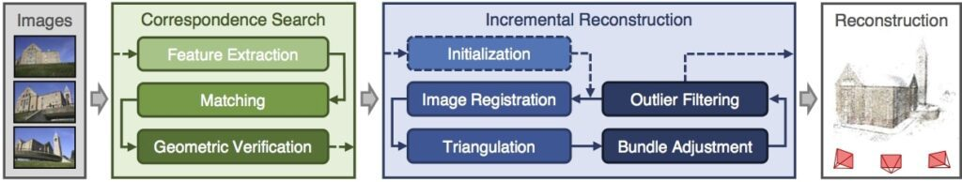
Hình 2.1 Pipeline của SfM
Structure from Motion [5] là một trong những phương pháp hình học truyền thống phổ biến trong bài toán tái tạo 3D từ nhiều ảnh. Mục tiêu của SfM là đồng thời ước lượng vị trí, hướng của camera và khôi phục cấu trúc không gian ba chiều của cảnh vật từ tập ảnh đầu vào.
Ý tưởng chính của SfM dựa trên việc tìm các điểm đặc trưng tương ứng giữa nhiều ảnh được chụp từ các góc nhìn khác nhau. Khi một điểm trong không gian xuất hiện trên nhiều ảnh, hệ thống có thể khai thác quan hệ hình học giữa các camera để suy ra vị trí 3D của điểm đó thông qua phép tam giác hóa.
Pipeline của SfM thường bao gồm các bước chính như sau:
- Trích xuất đặc trưng ảnh bằng các phương pháp như SIFT hoặc SURF
- Ghép cặp đặc trưng giữa các ảnh (feature matching)
- Ước lượng quan hệ hình học và vị trí tương đối giữa các camera
- Tam giác hóa để khôi phục point cloud dày đặc
- Tối ưu hóa kết quả bằng Bundle Adjustment
Trong đó, Bundle Adjustment là bước tối ưu quan trọng nhằm giảm sai số chiếu (reprojection error) giữa các điểm 3D và vị trí quan sát của chúng trên ảnh 2D.
SfM đóng vai trò quan trọng trong nhiều pipeline tái tạo 3D truyền thống và thường được sử dụng trước bước MVS để tái tạo đám mây điểm dày đặc (dense point cloud) hoặc mesh chi tiết hơn.
Ưu điểm của SfM là có khả năng tái tạo hình học tương đối chính xác mà không cần biết trước vị trí camera. Phương pháp này hoạt động tốt trong các trường hợp dữ liệu có nhiều đặc trưng và độ overlap cao giữa các ảnh.
Tuy nhiên, SfM cũng tồn tại nhiều hạn chế. Quá trình so khớp đặc trưng và tối ưu hóa hình học thường có chi phí tính toán lớn và dễ gặp khó khăn trong các cảnh có ánh sáng thay đổi mạnh hoặc góc nhìn phức tạp. Ngoài ra, pipeline SfM gồm nhiều bước xử lý liên tiếp nên sai số có thể tích lũy trong quá trình tái tạo.

2.4.2.Multi-View Stereo (MVS) - tái tạo mật độ dày đặc
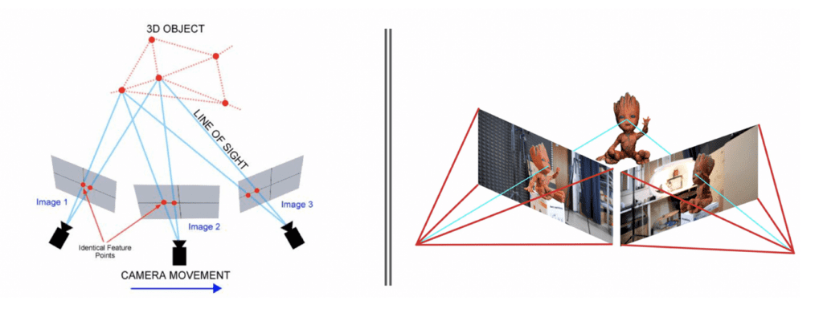
Hình 2.2 Tái tạo dày đặc với MVS
Multi-View Stereo là phương pháp được sử dụng để tái tạo cấu trúc 3D dày đặc (dense reconstruction) từ nhiều ảnh sau khi đã có thông tin camera và sparse point cloud từ bước Structure from Motion (SfM).
Khác với SfM chủ yếu tập trung vào việc ước lượng vị trí camera và tái tạo một tập điểm thưa, MVS hướng tới việc khôi phục chi tiết bề mặt của toàn bộ cảnh vật bằng cách suy luận chiều sâu cho số lượng lớn pixel trên ảnh.
Trong các pipeline tái tạo 3D truyền thống, MVS thường được sử dụng sau SfM để nâng cao mật độ và chất lượng hình học của mô hình 3D được tái tạo. Nguyên lý chính của MVS là khai thác sự tương ứng giữa nhiều ảnh của cùng một cảnh vật để xác định chiều sâu của từng vùng trong ảnh. Dựa trên thông tin vị trí và hướng camera đã được ước lượng từ bước Structure from Motion (SfM), hệ thống sẽ tìm kiếm các điểm tương ứng giữa nhiều góc nhìn và tính toán vị trí 3D của chúng trong không gian.
Pipeline của MVS thường bao gồm các bước:
- Ước lượng depth map từ nhiều ảnh
- Tính toán sự tương ứng giữa các góc nhìn
- Hợp nhất depth map từ nhiều ảnh
- Sinh point cloud dày đặc hoặc mesh 3D
Kết quả đầu ra của MVS thường là point cloud dày đặc với mật độ điểm cao hơn đáng kể so với sparse point cloud của SfM. Từ dữ liệu này, hệ thống có thể tiếp tục xây dựng mesh hoặc mô hình bề mặt hoàn chỉnh của cảnh vật.
MVS thường cho kết quả tái tạo có độ chi tiết và độ chính xác hình học cao khi dữ liệu đầu vào có nhiều góc nhìn, độ chồng lấp (overlap) tốt và điều kiện ánh sáng ổn định. Phương pháp này được sử dụng rộng rãi trong các bài toán dựng bản đồ 3D, khảo sát kiến trúc, mô phỏng không gian và đồ họa máy tính.
Tuy nhiên, MVS cũng tồn tại một số hạn chế. Quá trình xử lý thường yêu cầu chi phí tính toán lớn do cần thực hiện so khớp trên mật độ điểm cao. Ngoài ra, phương pháp này dễ gặp khó khăn trong các vùng có bề mặt phản xạ mạnh, vùng bị che khuất hoặc khi dữ liệu có sự thay đổi lớn về góc nhìn và ánh sáng.

2.4.3.Hạn chế của pipeline SfM-MVS
Mặc dù pipeline SfM - MVS đã đạt được nhiều thành công trong bài toán tái tạo 3D và được sử dụng rộng rãi trong nghiên cứu cũng như thực tế, phương pháp này vẫn tồn tại nhiều hạn chế.
Một trong những hạn chế lớn nhất của pipeline SfM–MVS là quy trình xử lý phức tạp và gồm nhiều bước phụ thuộc lẫn nhau. Hệ thống thường phải trải qua các giai đoạn như trích xuất đặc trưng, so khớp giữa các ảnh, ước lượng camera, tam giác hóa và tối ưu hóa hình học. Sai số xuất hiện ở một bước có thể ảnh hưởng đến toàn bộ quá trình tái tạo phía sau.
Bên cạnh đó, SfM và MVS yêu cầu tất cả các thông số camera phải được biết để tạo ra chính xác các đám mây điểm dày đặc. Pipeline truyền thống phụ thuộc mạnh vào chất lượng các đặc trưng so khớp, hầu hết các phương pháp sẽ yêu cầu các ảnh cần có độ overlap đủ tốt (chẳng hạn như các ảnh cần có độ overlap trên 60% để tái tạo dày đặc). Tuy nhiên, dữ liệu trong thực tế thường thưa thớt, tồn tại các góc nhìn hạn chế mà không thể cung cấp và bao gồm các đối tượng bị che khuất, trong các trường hợp ảnh có có ánh sáng thay đổi lớn hoặc góc nhìn khác biệt mạnh, việc tìm các điểm tương ứng giữa các ảnh trở nên khó khăn, dẫn đến kết quả tái tạo không ổn định hoặc thiếu chính xác.
Ngoài ra, quá trình tối ưu hóa hình học như Bundle Adjustment và so khớp dày đặc trong MVS thường có chi phí tính toán lớn, đặc biệt đối với các tập dữ liệu quy mô lớn hoặc ảnh độ phân giải cao. Điều này khiến pipeline truyền thống khó đáp ứng yêu cầu xử lý nhanh hoặc thời gian thực trong một số ứng dụng thực tế.
Một hạn chế khác là pipeline SfM–MVS thường yêu cầu cấu hình và tinh chỉnh nhiều tham số khác nhau để đạt kết quả tốt trong từng loại dữ liệu cụ thể. Việc triển khai và sử dụng cũng tương đối phức tạp đối với các bài toán thực tế có dữ liệu không ổn định hoặc điều kiện môi trường thay đổi mạnh.
Những hạn chế trên là một trong các nguyên nhân thúc đẩy sự phát triển của các phương pháp tái tạo 3D dựa trên học sâu, hướng tới việc đơn giản hóa pipeline và học trực tiếp quan hệ hình học từ dữ liệu ảnh.

Các phương pháp dựa trên học sâu

2.5.1.CNN trong ước lượng chiều sâu và điểm đặc trưng
Sự phát triển của học sâu (Deep Learning) đã mở ra hướng tiếp cận mới cho bài toán tái tạo 3D từ ảnh 2D. Trong giai đoạn đầu, nhiều nghiên cứu sử dụng mạng nơ-ron tích chập (CNN) để giải quyết các bài toán liên quan như ước lượng chiều sâu, trích xuất đặc trưng ảnh và so khớp giữa nhiều góc nhìn.
Nhờ khả năng học đặc trưng không gian từ dữ liệu ảnh thông qua các phép tích chập (convolution), tự động học đặc trưng từ dữ liệu lớn, CNN cho phép mô hình nhận biết các thông tin về cạnh, kết cấu, hình dạng và cấu trúc của vật thể trong ảnh.
Trong bài toán ước lượng độ sâu đơn ảnh, CNN được sử dụng để dự đoán depth map trực tiếp từ một ảnh đầu vào. Mô hình học mối quan hệ giữa đặc trưng hình ảnh và thông tin chiều sâu thông qua dữ liệu huấn luyện có gán nhãn. Một số mô hình tiêu biểu như MiDaS và DPT cho thấy khả năng suy luận chiều sâu tương đối tốt ngay cả trong các cảnh phức tạp.
Bên cạnh bài toán chiều sâu, CNN cũng được sử dụng trong việc trích xuất đặc trưng và so khớp giữa nhiều ảnh. Thay vì sử dụng các đặc trưng thủ công như SIFT hoặc SURF trong pipeline truyền thống, các mô hình học sâu có thể học đặc trưng mạnh và ổn định hơn từ dữ liệu. Điều này giúp cải thiện khả năng so khớp trong các trường hợp thay đổi ánh sáng, góc nhìn.
So với các phương pháp hình học truyền thống, các phương pháp dựa trên CNN giúp giảm sự phụ thuộc vào feature engineering thủ công và cải thiện khả năng hoạt động trong các điều kiện dữ liệu phức tạp. Tuy nhiên, CNN vẫn tồn tại một số hạn chế. Do các lớp tích chập và lớp gộp (poolings) làm giảm kích thước đặc trưng qua nhiều tầng mạng, mô hình có thể làm mất một phần thông tin chi tiết cục bộ và cấu trúc không gian chính xác của ảnh. Bên cạnh đó, CNN gặp khó khăn trong việc học quan hệ hình học dài hạn giữa các vùng ở xa nhau trong ảnh. Khả năng tổng quát hóa của mô hình cũng phụ thuộc đáng kể vào dữ liệu huấn luyện và kiến trúc mạng được sử dụng. Những hạn chế này đã thúc đẩy sự phát triển của các kiến trúc hiện đại hơn như Vision Transformer, được sử dụng trong nhiều mô hình tái tạo 3D thế hệ mới.

2.5.2.Transformer và cơ chế attention
Kể từ khi kiến trúc Transformer được công bố, nó đã tạo ra bước thay đổi lớn trong lĩnh vực học sâu. Ban đầu được phát triển cho xử lý ngôn ngữ tự nhiên (NLP), Transformer nhanh chóng được mở rộng sang nhiều lĩnh vực khác như thị giác máy tính. Sự xuất hiện của Vision Transformer (ViT) đã mở ra hướng tiếp cận mới cho nhiều bài toán như phân loại ảnh, phát hiện đối tượng, ước lượng chiều sâu và tái tạo 3D. Khả năng học quan hệ toàn cục thông qua cơ chế attention giúp Transformer vượt qua nhiều hạn chế của CNN truyền thống, đặc biệt trong các bài toán yêu cầu hiểu cấu trúc không gian và quan hệ hình học phức tạp.
Ý tưởng chính của attention là cho phép mô hình xác định mức độ liên quan giữa các vị trí khác nhau trong dữ liệu đầu vào. Trong bài toán thị giác máy tính, cơ chế này giúp mô hình học được mối quan hệ giữa các vùng ảnh ở xa nhau, từ đó cải thiện khả năng biểu diễn cấu trúc hình học và ngữ cảnh không gian của cảnh vật.
So với CNN, Transformer có một số ưu điểm nổi bật:
- Khả năng mô hình hóa quan hệ dài hạn giữa các vùng trong ảnh
- Giữ được nhiều thông tin hình học và cấu trúc không gian hơn
- Hoạt động tốt trên các bài toán yêu cầu hiểu ngữ cảnh toàn cục
- Dễ mở rộng cho dữ liệu lớn và nhiều góc nhìn
Nhờ những ưu điểm này, Transformer ngày càng được sử dụng rộng rãi trong các bài toán tái tạo 3D hiện đại như ước lượng độ sâu, so khớp đặc trưng, ước lượng tư thế camera và tái tạo từ đa ảnh.
Nhiều mô hình tái tạo 3D thế hệ mới như DUSt3R sử dụng kiến trúc Transformer để học trực tiếp quan hệ hình học giữa các ảnh đầu vào. Thay vì thực hiện pipeline nhiều bước như các phương pháp truyền thống, các mô hình này có khả năng suy luận trực tiếp cấu trúc 3D và point map mà không cần thông qua xử lý các bước trung gian.
Tuy nhiên, Transformer cũng tồn tại một số hạn chế. Cơ chế self-attention thường có chi phí tính toán và bộ nhớ lớn, đặc biệt khi xử lý ảnh độ phân giải cao hoặc số lượng ảnh lớn. Ngoài ra, các mô hình Transformer thường yêu cầu lượng dữ liệu huấn luyện lớn để đạt khả năng tổng quát hóa tốt.

Mô hình DUSt3R

2.6.1.Giới thiệu về DUSt3R
DUSt3R (Deep Understanding of Structured 3D Reconstruction) là mô hình tái tạo 3D hiện đại được đề xuất bởi Naver Labs Europe và công bố tại Computer Vision and Pattern Recognition (CVPR) 2024. Mô hình thuộc hướng tiếp cận tái tạo 3D dựa trên học sâu và sử dụng kiến trúc Transformer để học trực tiếp quan hệ hình học giữa các ảnh đầu vào.
DUSt3R được xây dựng nhằm giải quyết bài toán tái tạo 3D từ đa ảnh theo hướng end-to-end. Khác với các pipeline truyền thống như SfM–MVS yêu cầu nhiều bước xử lý riêng biệt như trích xuất đặc trưng, so khớp, ước lượng pose camera và phép tam giác hóa, DUSt3R có khả năng suy luận trực tiếp cấu trúc hình học từ dữ liệu ảnh.
Đầu vào của mô hình là một cặp ảnh (image pair) của cùng một cảnh vật được chụp từ các góc nhìn khác nhau. Từ các ảnh này, mô hình sẽ học và dự đoán biểu diễn hình học của cảnh vật dưới dạng pointmap hoặc point cloud trong không gian 3D.
Nhờ sử dụng kiến trúc Transformer và cơ chế attention, DUSt3R có khả năng học được quan hệ hình học toàn cục giữa các vùng trong ảnh, từ đó cải thiện khả năng tái tạo trong các trường hợp góc nhìn thay đổi lớn hoặc dữ liệu có ít vùng chồng lấp.

2.6.2.Ý tưởng chính của DUSt3R
Ý tưởng cốt lõi của DUSt3R là học trực tiếp cấu trúc hình học không gian từ ảnh đầu vào thay vì thực hiện pipeline nhiều bước như các phương pháp SfM–MVS truyền thống.
Khác với hướng tiếp cận trong các pipeline truyền thống, quá trình tái tạo 3D thường bao gồm nhiều bước có sự phụ thuộc lẫn nhau và dễ tích lũy sai số trong quá trình xử lý, DUSt3R không dự đoán depth map riêng lẻ cho từng ảnh mà trực tiếp dự đoán pointmap của cảnh vật. Trong đó, mỗi pixel của ảnh được ánh xạ trực tiếp tới một tọa độ 3D trong không gian. Điều này cho phép mô hình học trực tiếp quan hệ giữa đặc trưng hình ảnh và cấu trúc hình học của cảnh vật.
Thông qua cơ chế attention và kiến trúc Transformer, mô hình có khả năng học quan hệ hình học giữa hai ảnh đầu vào và suy luận trực tiếp cấu trúc 3D mà không cần thực hiện đầy đủ các bước so khớp, ước lượng tư thế và phép tam giác hóa như pipeline truyền thống.
Hướng tiếp cận này giúp mô hình học trực tiếp biểu diễn hình học từ dữ liệu thay vì dựa hoàn toàn vào các ràng buộc hình học thủ công.
Nhờ đó, DUSt3R giúp đơn giản hóa đáng kể pipeline tái tạo 3D truyền thống và cải thiện khả năng hoạt động trong các trường hợp dữ liệu thực tế phức tạp như thay đổi góc nhìn lớn hoặc overlap thấp giữa các ảnh.

2.6.3.Vị trí của DUSt3R trong bối cảnh nghiên cứu
DUSt3R được xem là một trong những mô hình tiêu biểu cho xu hướng tái tạo 3D hiện đại dựa trên học sâu và Transformer. Mô hình đại diện cho hướng tiếp cận feed-forward reconstruction, trong đó cấu trúc hình học được dự đoán trực tiếp từ dữ liệu ảnh thay vì phụ thuộc hoàn toàn vào pipeline tối ưu hóa hình học truyền thống.
Khác với các phương pháp SfM–MVS vốn yêu cầu nhiều bước xử lý riêng biệt, DUSt3R hướng tới việc hợp nhất quá trình tái tạo 3D trong một mô hình end-to-end duy nhất. Điều này giúp đơn giản hóa pipeline reconstruction và cải thiện khả năng hoạt động trong các điều kiện dữ liệu thực tế phức tạp.
Sự xuất hiện của DUSt3R đã tạo nền tảng cho nhiều nghiên cứu tiếp theo như MASt3R, Fast3R và VGGT. Các mô hình này tiếp tục mở rộng khả năng tái tạo 3D theo hướng nhanh hơn, ổn định hơn và xử lý hiệu quả hơn trong các bài toán tái tạo từ đa ảnh quy mô lớn.

: PHÂN TÍCH MÔ HÌNH DUSt3R

Kiến trúc tổng quát
Kiến trúc của DUSt3R được thiết kế theo hướng end-to-end nhằm học trực tiếp cấu trúc hình học từ cặp ảnh đầu vào. Mô hình sử dụng kiến trúc Transformer để suy luận thông tin 3D của cảnh vật mà không cần thực hiện đầy đủ pipeline hình học truyền thống.
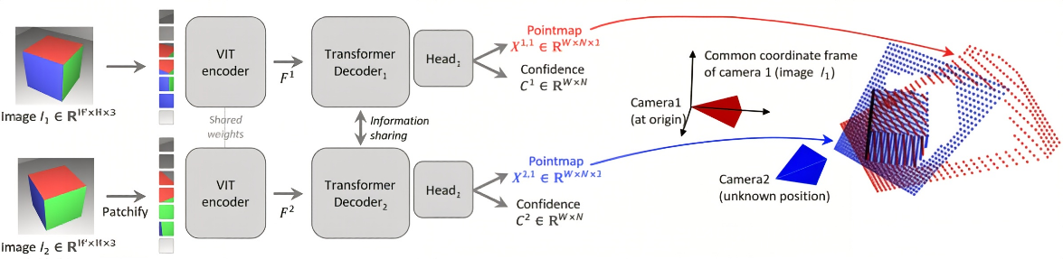
Hình 3.1 Kiến trúc của DUSt3R
Đầu vào của DUSt3R là một cặp ảnh của cùng một cảnh chụp từ hai góc nhìn. Hai ảnh được chuyển thành các patch tokens [6] và đi qua mô hình Vision Transformer [7]. Phần encoder chủ yếu trích xuất đặc trưng theo từng ảnh, sau đó decoder thực hiện tương tác giữa hai ảnh thông qua cơ chế cross-attention để tổng hợp thông tin hình học giữa hai góc nhìn.
Từ các đặc trưng được tạo ra sau decoder, DUSt3R sử dụng prediction head để sinh ra kết quả tái tạo 3D dưới dạng dự đoán dày đặc (dense prediction). Cụ thể, mô hình dự đoán pointmap dày đặc, trong đó gần như mỗi pixel trong ảnh đều được gán một tọa độ 3D tương ứng trong không gian. Bên cạnh pointmap, mô hình còn dự đoán confidence map nhằm biểu diễn mức độ tin cậy của từng điểm được tái tạo. Các điểm có confidence thể hiện rằng các điểm đó được mô hình dễ dàng xác định vị trí chính xác trong không gian. Prediction head có nhiệm vụ chuyển các đặc trưng hình ảnh đã học thành biểu diễn hình học có độ phân giải cao, từ đó giúp mô hình tái tạo cấu trúc 3D chi tiết hơn cho toàn bộ cảnh vật.
Một điểm quan trọng trong DUSt3R là cách mô hình biểu diễn quan hệ hình học giữa hai ảnh đầu vào. Khi xử lý một cặp ảnh, mô hình không chỉ dự đoán cấu trúc 3D riêng cho từng ảnh mà còn biểu diễn mối liên hệ không gian giữa chúng. Cụ thể, DUSt3R dự đoán pointmap của ảnh thứ nhất trong hệ tọa độ của chính ảnh đó. Đối với ảnh thứ hai, mô hình cũng dự đoán các điểm 3D nhưng biểu diễn chúng theo hệ tọa độ của ảnh thứ nhất. Nhờ vậy, mô hình có thể học trực tiếp quan hệ hình học giữa hai góc nhìn và suy luận cấu trúc không gian chung của cảnh vật.
Bên cạnh đó, trong quá trình huấn luyện, mô hình thường sử dụng cả hai chiều của cặp ảnh, ví dụ từ ảnh $i→j$và từ ảnh $j→i$. Cách tiếp cận này giúp mô hình học được tính nhất quán hình học giữa các góc nhìn khác nhau và cải thiện độ ổn định của quá trình tái tạo 3D.
Khi có nhiều ảnh đầu vào, DUSt3R không xử lý toàn bộ ảnh cùng lúc mà sẽ xây dựng một đồ thị để xác định các cặp ảnh cần suy luận hình học. Trong đồ thị này, mỗi nút (node) biểu diễn một ảnh, còn mỗi cạnh (edge) biểu diễn mối quan hệ giữa hai ảnh có khả năng quan sát cùng một phần của cảnh vật. Từ đồ thị, hệ thống sẽ tạo ra nhiều cặp ảnh để đưa vào mô hình và thực hiện tái tạo theo cặp.
Đối với mỗi cặp ảnh, DUSt3R sẽ dự đoán pointmap và confidence map tương ứng. Mỗi cặp ảnh chỉ tái tạo được một phần cấu trúc của cảnh vật dưới góc nhìn cục bộ. Vì vậy, khi số lượng ảnh tăng lên, hệ thống sẽ thu được nhiều quan sát hình học khác nhau từ nhiều cặp ảnh trong đồ thị.
Sau đó, hệ thống thực hiện bước global alignment nhằm đưa các kết quả dự đoán từ nhiều cặp ảnh về cùng một hệ tọa độ chung. Trong quá trình này, mô hình tối ưu sự nhất quán hình học giữa các pointmap để ước lượng các thông tin như vị trí camera, cấu trúc không gian và point cloud tổng thể của cảnh vật.
Khác với pipeline SfM–MVS truyền thống vốn phụ thuộc mạnh vào so khớp đặc trưng và phép tam giác hóa giữa các điểm đặc trưng, DUSt3R sử dụng trực tiếp các pointmap dày đặc được dự đoán bởi mô hình học sâu để hỗ trợ quá trình tối ưu hình học. Điều này giúp hệ thống hoạt động ổn định hơn trong các trường hợp dữ liệu thực tế phức tạp như overlap thấp hoặc thay đổi góc nhìn lớn.

Cơ chế xử lý nhiều ảnh đầu vào
Trong bài toán tái tạo 3D từ nhiều ảnh, DUSt3R không xử lý đồng thời toàn bộ tập ảnh như cách truyền thống ngay từ đầu, mà triển khai theo quy trình hai giai đoạn:
- Xây dựng các đồ thị ảnh
- Dự đoán hình học theo cặp ảnh
- Căn chỉnh toàn cục (global alignment) để hợp nhất các dự đoán cặp thành một mô hình 3D thống nhất.
Quy trình này giúp hệ thống mở rộng từ trường hợp hai ảnh sang nhiều ảnh mà vẫn giữ được cấu trúc tính toán rõ ràng và dễ triển khai.

3.2.1.Xây dựng đồ thị
DUSt3R xây dựng một scene graph nhằm mô tả quan hệ giữa các ảnh trong cùng một cảnh vật. Scene graph giúp hệ thống xác định những cặp ảnh nào cần được đưa vào mô hình để thực hiện suy luận hình học.
Trong đồ thị này:
- Mỗi nút (node) tương ứng với một ảnh đầu vào.
- Mỗi cạnh (edge) biểu diễn mối quan hệ giữa hai ảnh có khả năng quan sát chung một phần của cảnh vật. Mỗi cạnh sẽ tạo ra một phép suy luận theo cặp ảnh.
Việc xây dựng scene graph có vai trò quan trọng vì không phải mọi ảnh trong tập dữ liệu đều có đủ thông tin chồng lấp để tái tạo hiệu quả. Nếu lựa chọn các cặp ảnh không phù hợp, mô hình có thể gặp khó khăn trong việc học quan hệ hình học và làm giảm chất lượng tái tạo.
Tùy theo số lượng ảnh và mức độ overlap của dữ liệu, scene graph có thể được xây dựng theo nhiều cách khác nhau như:
- Đồ thị đầy đủ (Complete graph): mỗi ảnh được ghép với toàn bộ ảnh còn lại. Cách xây dựng này giúp hệ thống hiểu được hết quan hệ hình học giữa các góc nhìn, giúp kết quả ổn định hơn. Tuy nhiên, số lượng cặp ảnh sử dụng phương pháp này sẽ tăng theo cấp số nhân, dẫn tới chi phí tính toán tăng mạnh với số lượng ảnh lớn
- Cửa sổ trượt (Sliding window): các ảnh được ghép với những ảnh lân cận theo thứ tự chụp, nhằm tận dụng tính liên tục giữa các góc nhìn. Phương pháp này giúp giảm số lượng cặp ảnh cần xử lý, phù hợp với các dữ liệu dạng video hoặc các ảnh được chụp liên tục
- One-reference(oneref): một ảnh được chọn làm ảnh tham chiếu trung tâm, sau đó được ghép cặp với các ảnh còn lại để thực hiện suy luận hình học. Cách tiếp cận này giúp giảm số lượng cặp ảnh cần xử lý và phù hợp với các cảnh có một góc nhìn bao quát toàn bộ đối tượng.
Sau khi scene graph được tạo, hệ thống sẽ sinh ra danh sách các cặp ảnh để đưa vào mô hình DUSt3R. Với mỗi cặp ảnh, mô hình thực hiện dự đoán pointmap và confidence map nhằm thu được thông tin hình học cục bộ của cảnh vật dưới các góc nhìn khác nhau.

3.2.2.Tái tạo theo cặp
Sau khi các cặp ảnh được tạo từ scene graph, DUSt3R thực hiện suy luận hình học trên từng cặp ảnh để dự đoán thông tin không gian của cảnh vật. Đối với mỗi cặp ảnh đầu vào, mô hình sinh ra các kết quả dự đoán bao gồm pointmap và confidence map tương ứng cho từng ảnh.
Trong đó, pointmap biểu diễn tọa độ 3D tương ứng của các pixel trong không gian, cho phép mô hình tái tạo cấu trúc hình học dày đặc của cảnh vật. Confidence map thể hiện mức độ tin cậy của các điểm được dự đoán, giúp hệ thống đánh giá chất lượng của từng vùng trong quá trình tái tạo.
Một đặc điểm quan trọng của DUSt3R là mô hình không chỉ dự đoán cấu trúc 3D riêng cho từng ảnh mà còn học quan hệ hình học giữa hai góc nhìn. Cụ thể, đối với một cặp ảnh, mô hình biểu diễn pointmap của ảnh thứ hai trong hệ tọa độ của ảnh thứ nhất. Cách biểu diễn này giúp tạo ra các ràng buộc hình học trực tiếp giữa hai ảnh và hỗ trợ quá trình liên kết không gian giữa nhiều góc nhìn khác nhau.
Thông qua cơ chế suy luận theo cặp ảnh, DUSt3R có khả năng tạo ra các quan sát hình học dày đặc mà không cần thực hiện riêng biệt các bước so khớp đặc trưng hay phép tam giác hóa như trong pipeline SfM–MVS truyền thống. Các kết quả của các cặp ảnh này sau đó sẽ được sử dụng trong bước global alignment nhằm hợp nhất toàn bộ cấu trúc 3D của cảnh vật về cùng một hệ tọa độ chung.

3.2.3.Căn chỉnh toàn cục (Global Alignment)
Các kết quả tái tạo theo từng cặp ảnh thường không hoàn toàn thống nhất về hệ tọa độ, tỉ lệ và có thể tồn tại sai số giữa các quan sát khác nhau. Do đó, sau giai đoạn suy luận theo cặp, cần thực hiện bước hợp nhất để đưa toàn bộ các kết quả về một biểu diễn 3D thống nhất cho toàn cảnh.
Khác với các phương pháp SfM truyền thống sử dụng Bundle Adjustment để tối ưu sai số tái chiếu trong không gian ảnh 2D, DUSt3R thực hiện căn chỉnh toàn cục trực tiếp trong không gian 3D. Mục tiêu của bước này là tìm một cấu hình nhất quán cho toàn bộ point cloud và camera poses sao cho phù hợp với các quan sát hình học đã được dự đoán từ các cặp ảnh, thay vì tối ưu dựa trên các điểm đặc trưng 2D như trong SfM.
Dựa trên các pointmap và confidence map đã được dự đoán trước đó, hệ thống tiến hành tối ưu sự nhất quán hình học giữa nhiều góc nhìn nhằm đưa toàn bộ dữ liệu về cùng một hệ tọa độ chung. Quá trình tối ưu không chỉ căn chỉnh vị trí tương đối giữa các ảnh mà còn hỗ trợ ước lượng hoặc hiệu chỉnh thêm các thông tin như:
- Camera pose của từng ảnh.
- Cấu trúc point cloud tổng thể của cảnh vật.
- Thông tin chiều sâu và một số tham số nội tại của camera tùy theo cấu hình hệ thống.

Đầu ra của mô hình
Sau khi hoàn tất quá trình căn chỉnh toàn cục, hệ thống DUSt3R tổng hợp toàn bộ thông tin từ các dự đoán theo cặp để xây dựng một biểu diễn 3D thống nhất cho toàn cảnh. Các thành phần đầu ra chính của mô hình bao gồm:
- Ảnh đầu vào (RGB images): tập hợp các ảnh gốc được sử dụng trong quá trình tái tạo, phục vụ cho việc trực quan hóa và đối chiếu kết quả.
- Thông số camera (camera parameters): bao gồm tiêu cự (focal length) và tư thế của từng camera sau khi được căn chỉnh trong không gian toàn cục.
- Point cloud 3D: tập hợp các điểm 3D được hợp nhất từ các pointmap của từng cặp ảnh, biểu diễn hình học không gian của toàn bộ cảnh vật.
- Bản đồ độ tin cậy (confidence/mask): cung cấp thông tin về mức độ đáng tin cậy của từng điểm tái tạo, cho phép lọc bỏ các vùng nhiễu hoặc sai lệch.
Từ các thành phần trên, dữ liệu đầu ra có thể được sử dụng để tái tạo lại mô hình 3D hoàn chỉnh dưới dạng point cloud hoặc mesh, đồng thời hỗ trợ các tác vụ trực quan hóa và xử lý tiếp theo như đo đạc hình học, tái chiếu hoặc tích hợp vào các hệ thống đồ họa.

Điểm mạnh và hạn chế
- Điểm mạnh
DUSt3R được xây dựng theo cơ chế suy luận theo cặp kết hợp với bước căn chỉnh toàn cục dựa trên đồ thị. Cách tiếp cận này giúp mở rộng từ trường hợp hai ảnh sang nhiều ảnh một cách có cấu trúc.
Mô hình tạo ra pointmap dày đặc cùng confidence map tương ứng, giúp biểu diễn đồng thời cấu trúc hình học và mức độ tin cậy của từng điểm. Thông tin này hỗ trợ quá trình lọc nhiễu và đóng vai trò quan trọng trong bước căn chỉnh toàn cục.
Việc lựa chọn các chiến lược như complete graph, sliding window hoặc one-reference cho phép điều chỉnh sự đánh đổi giữa chất lượng ràng buộc hình học và chi phí tính toán, đặc biệt khi số lượng ảnh đầu vào tăng lên.
Thay vì chỉ xử lý độc lập từng cặp ảnh, DUSt3R sử dụng bước hợp nhất toàn cục để đưa các dự đoán về cùng một hệ tọa độ, từ đó cải thiện tính nhất quán tổng thể của cấu trúc 3D so với các dự đoán pairwise rời rạc.
- Hạn chế
Mặc dù DUSt3R thể hiện hiệu quả tốt trong bài toán tái tạo 3D theo hướng học sâu, mô hình vẫn tồn tại một số hạn chế nhất định liên quan đến bản chất kiến trúc và cách tiếp cận dựa trên hồi quy trực tiếp.
DUSt3R không đảm bảo tái tạo ở tỷ lệ tuyệt đối. Do mô hình học theo hướng hồi quy hình học từ dữ liệu, kết quả đầu ra thường mang tính bất biến theo tỷ lệ, cấu trúc 3D được khôi phục đúng về hình dạng tương đối nhưng không đảm bảo kích thước thực tế trong không gian.
Mặc dù được thiết kế cho bài toán tái tạo dày, DUSt3R không phải là mô hình chuyên cho tổng hợp góc nhìn mới. Vì vậy, mô hình không có cơ chế sinh ảnh ở các góc nhìn bị thiếu, dẫn đến việc khó phục hồi hoàn chỉnh các vùng không quan sát được trong tập ảnh đầu vào.
Trong các trường hợp cảnh có thay đổi ánh sáng mạnh, phản xạ mạnh thì chất lượng pointmap có thể bị suy giảm do mô hình phụ thuộc vào đặc trưng hình ảnh học được thay vì mô hình hóa vật lý ánh sáng rõ ràng.
DUSt3R không được huấn luyện một cách tường minh cho bài toán so khớp điểm ảnh chính xác, nó học gián tiếp thông qua biểu diễn pointmap. Điều này có thể khiến mô hình gặp hạn chế trong một số trường hợp cần độ chính xác cao.
Về mặt hệ thống, khi các camera có cấu hình quan sát chồng lấp phức tạp hoặc số lượng ảnh lớn, việc tối ưu và hợp nhất các dự đoán có thể trở nên kém ổn định hơn, dẫn đến sai lệch trong cấu trúc tái tạo toàn cục.
Cuối cùng, mặc dù DUSt3R có thể giảm số bước so với pipeline truyền thống bằng cách sử dụng các chiến lược như one-reference hoặc sliding window, việc mở rộng sang số lượng ảnh lớn vẫn tiêu tốn đáng kể bộ nhớ và chi phí tính toán do đặc trưng pairwise phải được xử lý nhiều lần.

: KHẢO SÁT VÀ THỰC NGHIỆM

Môi trường và cấu hình thực nghiệm
Trong báo cáo này, nhóm sử dụng repository chính thức của mô hình DUSt3R do nhóm tác giả công bố để thực hiện quá trình suy luận và tái tạo 3D từ ảnh đầu vào. Repository cung cấp đầy đủ pipeline cho các bước xử lý dữ liệu, xây dựng cặp ảnh, suy luận hình học và căn chỉnh toàn cục.
Mô hình được sử dụng là phiên bản pretrained checkpoint do tác giả phát hành. Checkpoint này đã được huấn luyện trước trên các tập dữ liệu cho bài toán tái tạo từ đa ảnh, cho phép mô hình suy luận trực tiếp trên ảnh thực tế mà không cần huấn luyện lại.
Tùy theo số lượng ảnh và mức độ overlap giữa các góc nhìn, hệ thống có thể sử dụng các cấu hình scene graph khác nhau như:
- Complete graph
- Sliding window
- One-reference
Các cấu hình này ảnh hưởng trực tiếp đến số lượng cặp ảnh cần suy luận cũng như chất lượng tái tạo cuối cùng của mô hình.

Dữ liệu thử nghiệm
Trong quá trình thực nghiệm, nhóm sử dụng các bộ ảnh khác nhau để khảo sát khả năng tái tạo 3D của mô hình DUSt3R trong các điều kiện thực tế. Các ảnh đầu vào chủ yếu được thu thập từ ảnh chụp thực tế và một số bộ dữ liệu công khai phục vụ bài toán tái tạo từ đa ảnh.
Số lượng ảnh trong mỗi thử nghiệm được thay đổi tùy theo mục đích đánh giá, từ các trường hợp chỉ sử dụng 2–3 ảnh đến các tập nhiều ảnh với mức độ chồng lấp khác nhau giữa các góc nhìn. Việc thay đổi số lượng và chất lượng ảnh giúp đánh giá khả năng hoạt động của mô hình trong nhiều tình huống khác nhau.
Các bộ dữ liệu thử nghiệm được lựa chọn nhằm khảo sát nhiều đặc điểm thường gặp trong bài toán tái tạo 3D, bao gồm:
- Các cảnh có overlap tốt giữa các ảnh, giúp mô hình dễ dàng học quan hệ hình học giữa nhiều góc nhìn.
- Các cảnh thiếu texture hoặc có nhiều vùng đồng nhất như tường, sàn hoặc bề mặt ít chi tiết, gây khó khăn cho việc suy luận hình học.
- Các trường hợp thay đổi góc nhìn lớn giữa các ảnh, làm tăng độ khó của quá trình pairwise reconstruction.
- Một số cảnh có điều kiện ánh sáng phức tạp hoặc phản xạ mạnh nhằm đánh giá độ ổn định của mô hình trong dữ liệu thực tế.

Kết quả tái tạo

4.3.1.Kết quả tái tạo với số lượng ảnh ít
Mục tiêu là khảo sát khả năng tái tạo của DUSt3R khi chỉ sử dụng số lượng ảnh đầu vào nhỏ. Dữ liệu thực nghiệm chỉ bao gồm 2-3 ảnh với các góc nhìn khác nhau, thể hiện vật thể ở các góc khác nhau.
- Dữ liệu có số lượng ảnh ít với góc nhìn không bao quát vật thể
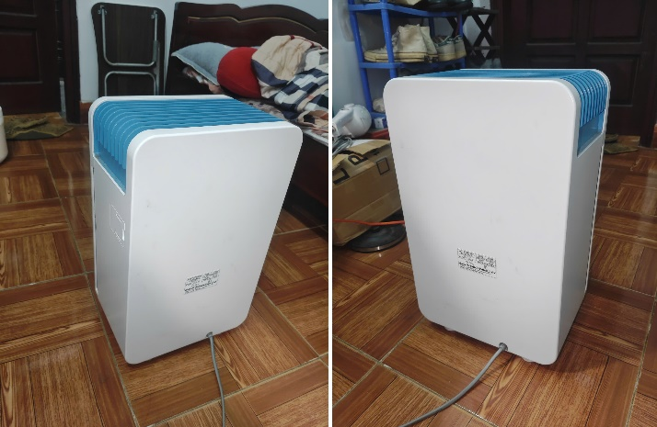
Hình 4.1 Dữ liệu có số lượng ảnh ít với góc nhìn không bao quát vật thể
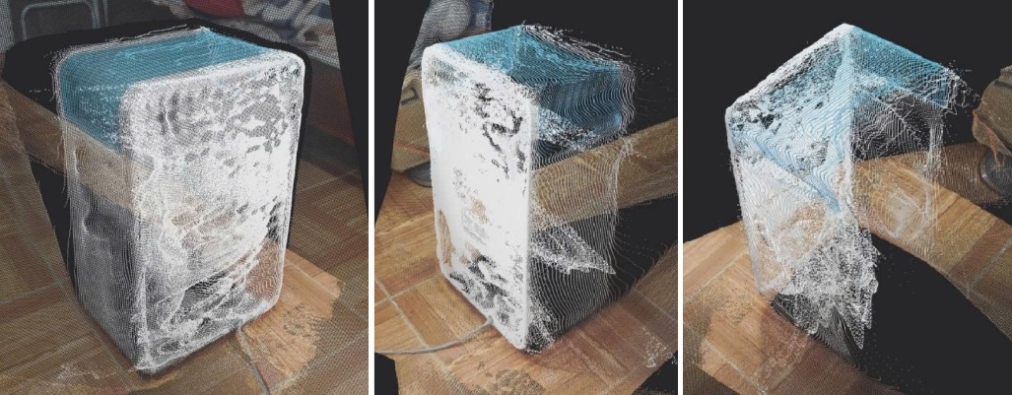
Hình 4.2 Kết quả tái tạo có số lượng ảnh ít với góc nhìn không bao quát vật thể
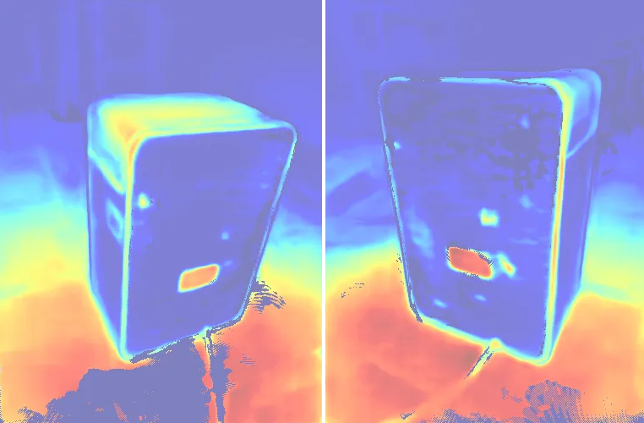
Hình 4.3 Confidence map của dữ liệu có số lượng ảnh ít với góc nhìn không bao quát vật thể
Trong thử nghiệm này, hai ảnh đầu vào chỉ quan sát được một phần của vật thể và không cung cấp đầy đủ thông tin về toàn bộ cấu trúc không gian. Vì vậy, kết quả tái tạo chủ yếu tập trung ở các vùng xuất hiện trong cả hai ảnh, trong khi nhiều khu vực còn lại bị thiếu hoặc không được phục hồi rõ ràng trong point cloud.
Do lượng thông tin hình học giữa hai góc nhìn tương đối hạn chế, mô hình gặp khó khăn trong việc duy trì tính liên tục của cấu trúc 3D ở các vùng ngoài phạm vi quan sát. Ngoài ra, vật thể trong thử nghiệm có bề mặt màu trắng và tương đối ít kết cấu, khiến các đặc trưng hình ảnh giữa hai ảnh không đủ nổi bật để mô hình xác định tương quan một cách ổn định. Điều này được thể hiện qua confidence map trong Hình 4.3 khi nhiều vùng có độ tin cậy thấp và phân bố không đồng đều.
Kết quả cho thấy trong các trường hợp dữ liệu chỉ quan sát được một phần vật thể và thiếu đặc trưng bề mặt rõ ràng, chất lượng tái tạo có xu hướng giảm, đồng thời point cloud dễ xuất hiện nhiễu hoặc thiếu dữ liệu ở một số khu vực.
- Dữ liệu có số lượng ảnh ít với góc nhìn bao quát vật thể
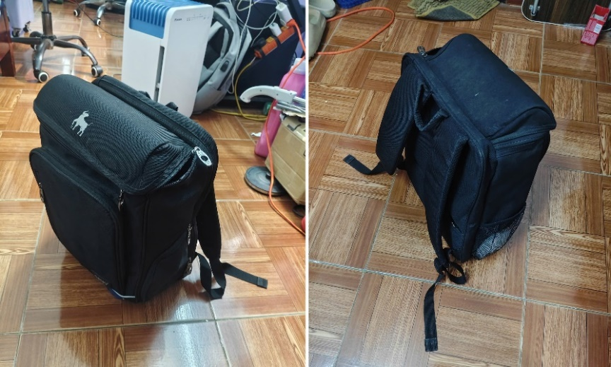
Hình 4.4 Dữ liệu có số lượng ảnh ít với góc nhìn bao quát vật thể
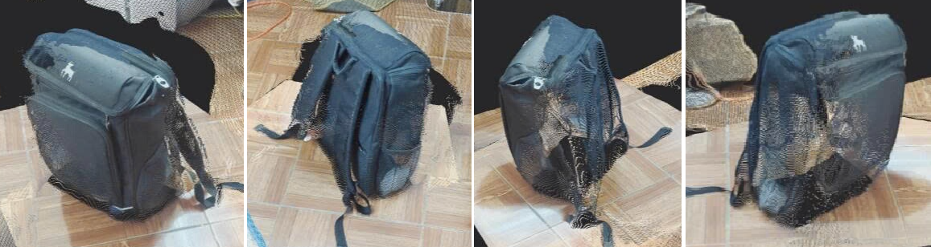
Hình 4.5 Kết quả tái tạo của dữ liệu có số lượng ảnh ít với góc nhìn bao quát vật thể
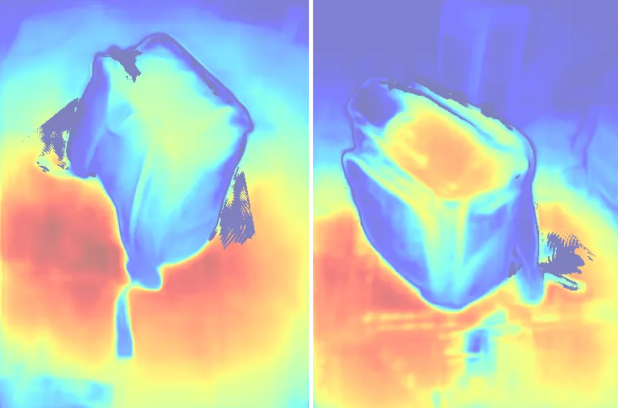
Hình 4.6 Confidence map của dữ liệu có số lượng ảnh ít với góc nhìn bao quát vật thể
Ở thử nghiệm này, mặc dù mô hình vẫn chỉ sử dụng hai ảnh đầu vào, các góc nhìn đã cung cấp thông tin về xung quanh vật thể, giúp mô hình thu được nhiều thông tin hình học hơn so với trường hợp trước. Dù phần overlap giữa hai ảnh không lớn, kết quả tái tạo vẫn thể hiện được hình dạng tổng thể của vật thể tương đối rõ ràng.
Bên cạnh yếu tố góc nhìn, điều giúp đạt được chất lượng tái tạo tốt đến từ việc vật thể trong thử nghiệm có bề mặt tối màu và chứa nhiều chi tiết kết cấu hơn. Các đặc trưng hình ảnh rõ ràng giúp mô hình xác định sự tương ứng giữa hai góc nhìn ổn định hơn, từ đó nâng cao chất lượng pointmap và giảm hiện tượng sai lệch trong quá trình căn chỉnh hình học.
Ngoài ra, một trong hai ảnh đầu vào bị ảnh hưởng bởi hiện tượng hắt sáng khiến một phần vật thể trở nên tối hơn và khó quan sát chi tiết bề mặt. Tuy nhiên, mô hình vẫn duy trì được khả năng tái tạo khá ổn định, cho thấy DUSt3R vẫn có thể hoạt động trong những điều kiện ánh sáng chưa lý tưởng.
So với thử nghiệm trước, point cloud thu được có tính liên tục tốt hơn và confidence map cũng xuất hiện nhiều vùng có độ tin cậy cao hơn. Điều này cho thấy ngay cả khi số lượng ảnh còn hạn chế, việc lựa chọn góc nhìn phù hợp và dữ liệu có nhiều đặc trưng bề mặt vẫn có thể cải thiện đáng kể chất lượng tái tạo của mô hình.

4.3.2.Kết quả với số lượng ảnh nhiều và có overlap tốt
Nhằm đánh giá khả năng tổng quát hóa và tính ổn định của DUSt3R trong nhiều điều kiện khác nhau, mô hình được thực nghiệm trên hai nhóm dữ liệu đại diện cho hai môi trường phổ biến là trong nhà (indoor) và ngoài trời (outdoor). Việc lựa chọn hai nhóm dữ liệu này nhằm kiểm tra khả năng thích nghi của mô hình trước sự thay đổi về cấu trúc không gian, điều kiện chiếu sáng và đặc điểm thị giác của cảnh vật thực tế.
Đối với dữ liệu trong nhà, các ảnh thường được chụp ở khoảng cách gần nên chứa nhiều chi tiết bề mặt và đặc trưng hình học rõ ràng. Điều này tạo điều kiện thuận lợi cho quá trình khôi phục hình dạng vật thể và tái tạo các cấu trúc có kích thước nhỏ. Tuy nhiên, môi trường trong nhà cũng tồn tại nhiều thách thức như không gian hẹp, hiện tượng che khuất giữa các vật thể và sự thay đổi góc nhìn lớn giữa các ảnh. Ngoài ra, điều kiện ánh sáng trong nhà thường không đồng đều, dễ xuất hiện vùng tối, nhiễu ảnh hoặc phản xạ mạnh trên các bề mặt bóng, làm giảm độ ổn định của quá trình ước lượng hình học và khớp tương quan giữa các ảnh.
Trong khi đó, dữ liệu ngoài trời thường có không gian rộng hơn và góc quan sát đa dạng hơn, giúp mô hình thu nhận được nhiều thông tin hình học ở quy mô lớn. Tuy nhiên, môi trường ngoài trời lại chịu ảnh hưởng mạnh bởi các yếu tố ánh sáng tự nhiên như thay đổi cường độ chiếu sáng, bóng đổ và hiện tượng cháy sáng ở các vùng có độ tương phản cao. Bên cạnh đó, các vật thể ở khoảng cách xa thường chứa ít chi tiết hơn, trong khi một số vùng như bầu trời, mặt đường hoặc bề mặt đồng nhất lại thiếu đặc trưng thị giác rõ ràng. Những yếu tố này gây khó khăn cho quá trình thiết lập tương quan giữa các điểm ảnh cũng như căn chỉnh trong quá trình tái tạo.
Việc thực nghiệm trên cả hai nhóm dữ liệu giúp đánh giá toàn diện hơn khả năng hoạt động của DUSt3R dưới nhiều điều kiện khác nhau, đồng thời làm rõ những ưu điểm và hạn chế của mô hình khi đối mặt với sự thay đổi của môi trường và phân phối dữ liệu đầu vào.
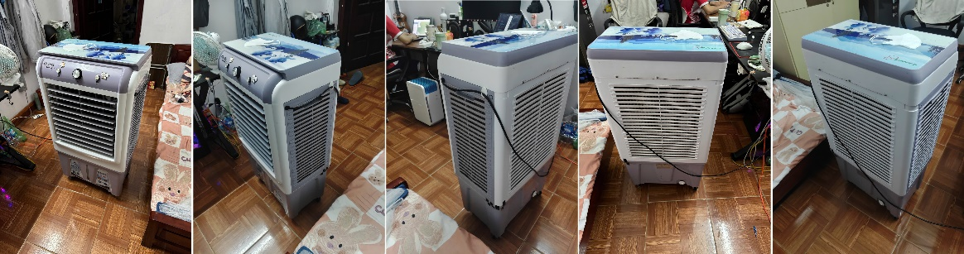
Hình 4.7 Dữ liệu với số lượng ảnh ít với góc nhìn bao quát vật thể trong nhà
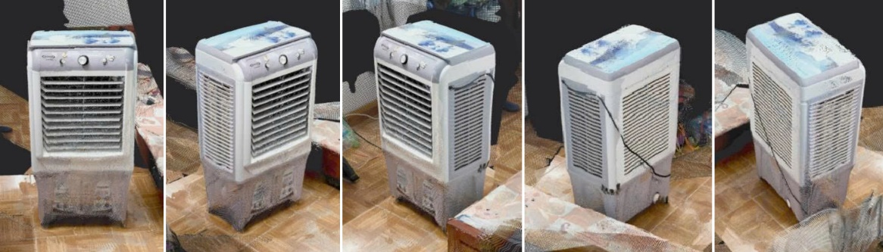
Hình 4.8 Kết quả tái tạo với số lượng ảnh ít với góc nhìn bao quát vật thể trong nhà
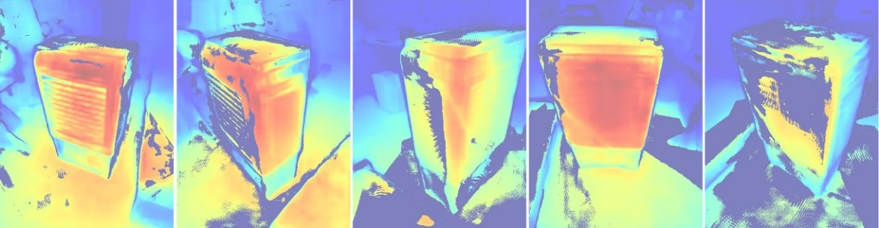
Hình 4.9 Confidence map của dữ liệu với số lượng ảnh nhiều và có overlap tốt trong nhà
Trong thực nghiệm với dữ liệu trong nhà, khi sử dụng tập ảnh có số lượng lớn và mức độ overlap cao giữa các góc nhìn, DUSt3R cho thấy khả năng tái tạo ổn định và đầy đủ hơn so với các trường hợp chỉ sử dụng ít ảnh. Việc tồn tại nhiều vùng quan sát chồng lấp giúp mô hình thiết lập được các ràng buộc hình học hiệu quả hơn giữa các ảnh, từ đó cải thiện chất lượng của quá trình tái tạo và căn chỉnh toàn cục.
Kết quả thực nghiệm cho thấy cấu trúc tổng thể của vật thể được phục hồi tương đối đầy đủ. Các bề mặt và chi tiết hình học của vật thể có tính liên tục cao hơn, đồng thời số lượng khoảng trống trên point cloud giảm đáng kể so với các trường hợp overlap thấp. Quá trình căn chỉnh toàn cục cũng ổn định hơn nhờ có nhiều thông tin hỗ trợ giữa các góc nhìn, giúp các pointmap sau khi hợp nhất đạt được độ nhất quán tốt hơn về mặt hình học và vị trí không gian.
Ngoài ra, việc quan sát vật thể từ nhiều hướng khác nhau giúp mô hình tái tạo tốt hơn các vùng bị che khuất hoặc khó quan sát của vật thể. Điều này đặc biệt rõ tại các khu vực có cấu trúc phức tạp hoặc các chi tiết nhỏ. Confidence map trong thử nghiệm cũng cho thấy độ tin cậy được phân bố đồng đều hơn và số lượng điểm nhiễu giảm rõ rệt khi overlap giữa các ảnh tăng lên.
Tuy nhiên, mặc dù chất lượng tái tạo được cải thiện đáng kể, mô hình vẫn xuất hiện sai lệch cục bộ tại các vùng có ít texture hoặc các bề mặt phản xạ mạnh. Trong môi trường trong nhà, sự thay đổi ánh sáng giữa các góc chụp hoặc hiện tượng phản xạ trên các bề mặt bóng có thể ảnh hưởng đến độ chính xác của quá trình ước lượng hình học. Một số khu vực trên vật thể vẫn xuất hiện nhiễu hoặc mất tính liên tục trong point cloud. Điều này cho thấy chất lượng tái tạo của DUSt3R không chỉ phụ thuộc vào số lượng ảnh và mức độ overlap mà còn chịu ảnh hưởng bởi đặc điểm bề mặt và điều kiện ánh sáng của môi trường chụp.
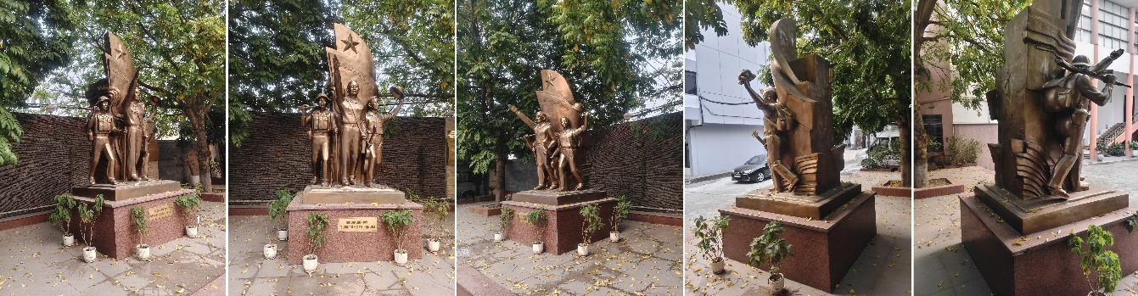
Hình 4.10 Dữ liệu với số lượng ảnh ít với góc nhìn bao quát vật thể ngoài trời
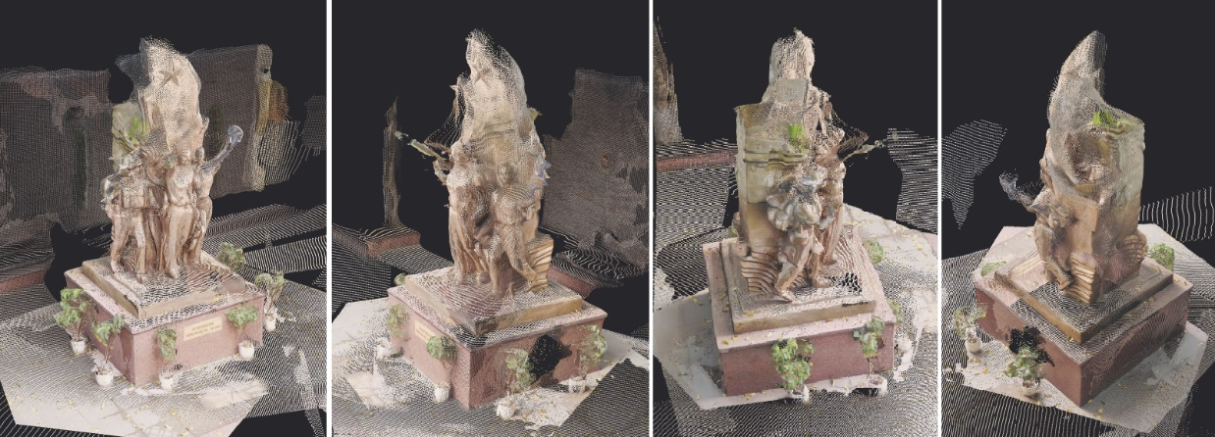
Hình 4.11 Kết quả tái tạo với số lượng ảnh ít với góc nhìn bao quát vật thể ngoài trời
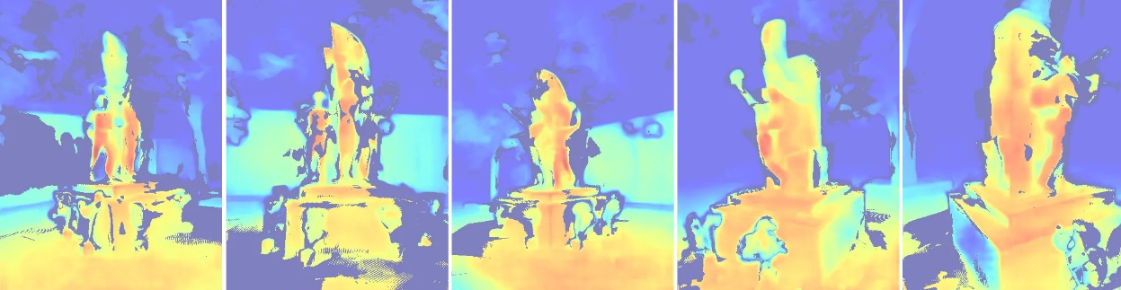
Hình 4.12 Confidence map của dữ liệu với số lượng ảnh nhiều và có overlap tốt ngoài trời
Đối với dữ liệu ngoài trời, DUSt3R vẫn duy trì được khả năng tái tạo tương đối ổn định khi sử dụng tập ảnh có số lượng lớn và mức độ overlap cao. So với môi trường trong nhà, dữ liệu ngoài trời có phạm vi quan sát rộng hơn và góc chụp đa dạng hơn, giúp mô hình thu nhận được nhiều thông tin hình học của vật thể từ nhiều hướng khác nhau. Điều này đặc biệt hữu ích đối với các vật thể có kích thước lớn và cấu trúc phức tạp như tượng đài, khi các vùng bên hông hoặc phía sau vật thể có thể được phục hồi đầy đủ hơn.
Kết quả thực nghiệm cho thấy hình dạng tổng thể của vật thể được tái tạo khá rõ ràng và có tính liên tục tốt trên point cloud. Confidence map cũng cho thấy độ tin cậy tương đối cao tại các khu vực chứa nhiều đặc trưng hình ảnh. Tuy nhiên, so với dữ liệu trong nhà, môi trường ngoài trời chịu ảnh hưởng mạnh hơn bởi sự thay đổi ánh sáng tự nhiên, bóng đổ và hiện tượng cháy sáng giữa các ảnh đầu vào. Ngoài ra, các vùng có ít đặc trưng thị giác hoặc nằm xa góc quan sát vẫn xuất hiện nhiễu và sai lệch hình học cục bộ trong quá trình tái tạo.
Nhìn chung, kết quả cho thấy DUSt3R có khả năng thích nghi tốt với dữ liệu ngoài trời khi có đủ số lượng ảnh và overlap phù hợp, tuy nhiên chất lượng tái tạo vẫn chịu ảnh hưởng đáng kể bởi điều kiện chiếu sáng và đặc điểm bề mặt của vật thể.

: KẾT LUẬN VÀ HƯỚNG PHÁT TRIỂN

Kết luận
Đề tài đã nghiên cứu bài toán tái tạo không gian ba chiều từ ảnh hai chiều, tập trung vào hướng tiếp cận học sâu với mô hình DUSt3R. Thông qua quá trình nghiên cứu lý thuyết và thực nghiệm, đề tài đã đạt được một số kết quả chính như sau.

5.1.1.Kết quả đạt được về mặt lý thuyết
Đề tài đã hệ thống hóa được bài toán tái tạo 3D từ ảnh 2D, đồng thời phân tích và làm rõ hai hướng tiếp cận chính gồm monocular reconstruction và multi-view reconstruction. Bên cạnh đó, đề tài cũng trình bày sự phát triển của các phương pháp tái tạo từ các pipeline hình học truyền thống như Structure from Motion (SfM), Multi-View Stereo (MVS) sang các phương pháp học sâu hiện đại dựa trên CNN và Transformer.
Ngoài ra, đề tài đã nghiên cứu cơ chế hoạt động của mô hình DUSt3R, bao gồm quá trình trích xuất pointmap, confidence map, xây dựng scene graph và thực hiện global alignment trực tiếp trong không gian 3D mà không yêu cầu thông số camera đầu vào. Qua đó, làm rõ được những ưu điểm cũng như đặc điểm khác biệt của DUSt3R so với các phương pháp tái tạo truyền thống.

5.1.2 Kết quả đạt được từ thực nghiệm
Kết quả thực nghiệm cho thấy DUSt3R có khả năng tái tạo tương đối ổn định trong các trường hợp dữ liệu có mức độ overlap tốt và vật thể chứa nhiều đặc trưng hình ảnh. Ngay cả khi số lượng ảnh đầu vào hạn chế, mô hình vẫn có thể khôi phục được cấu trúc hình học tổng thể của vật thể với độ liên tục tương đối cao.
Bên cạnh đó, quá trình thực nghiệm cũng cho thấy một số hạn chế của mô hình trong các trường hợp dữ liệu khó. Cụ thể, chất lượng tái tạo suy giảm tại các vùng có ít texture hoặc các bề mặt phản xạ mạnh. Trong các trường hợp góc chụp chênh lệch lớn, mô hình có thể xuất hiện hiện tượng sai lệch hình học hoặc mất tính liên tục trên point cloud. Ngoài ra, khi số lượng ảnh đầu vào tăng lớn và sử dụng complete graph trong quá trình global alignment, chi phí tính toán và bộ nhớ tăng đáng kể, dẫn đến nguy cơ lỗi Out of Memory trong quá trình thực nghiệm.

Hướng phát triển
Mặc dù đạt được một số kết quả khả quan, đề tài vẫn còn tồn tại những hạn chế liên quan đến chi phí tính toán, chất lượng tái tạo trong các trường hợp dữ liệu khó và chất lượng biểu diễn bề mặt sau tái tạo. Trong tương lai, đề tài có thể được tiếp tục phát triển theo một số hướng sau.

5.2.1.Tối ưu hiệu năng xử lý và khả năng mở rộng dữ liệu
Trong quá trình thực nghiệm, thời gian xử lý và dung lượng bộ nhớ sử dụng tăng đáng kể khi số lượng ảnh đầu vào lớn hoặc khi sử dụng complete graph trong quá trình xây dựng scene graph. Vì vậy, một hướng phát triển tiếp theo là nghiên cứu các phương pháp lựa chọn cặp ảnh phù hợp trước khi thực hiện tái tạo nhằm giảm số lượng cặp ảnh cần xử lý.
Ngoài ra, có thể khảo sát thêm một số kỹ thuật tối ưu mô hình hoặc giảm độ chính xác tính toán nhằm hạn chế mức sử dụng VRAM, giúp quá trình thực nghiệm ổn định hơn trên các thiết bị có cấu hình phần cứng phổ thông.

5.2.2.Cải thiện chất lượng biểu diễn mô hình 3D
Kết quả đầu ra của DUSt3R chủ yếu ở dạng point cloud nên tại một số khu vực vẫn còn xuất hiện nhiễu hoặc thiếu tính liên tục bề mặt. Trong tương lai, có thể bổ sung thêm các bước hậu xử lý nhằm cải thiện chất lượng hiển thị của mô hình tái tạo, chẳng hạn như các phương pháp dựng lưới bề mặt từ point cloud.
Bên cạnh đó, đề tài cũng có thể được mở rộng theo hướng khảo sát khả năng kết hợp kết quả tái tạo của DUSt3R với một số phương pháp biểu diễn và hiển thị 3D khác nhằm nâng cao chất lượng mô hình sau tái tạo.

5.2.3.Nâng cao độ ổn định trong các trường hợp dữ liệu khó
Kết quả thực nghiệm cho thấy mô hình vẫn gặp khó khăn tại các vùng có ít texture, bề mặt phản xạ mạnh hoặc có sự thay đổi ánh sáng lớn giữa các ảnh đầu vào. Do đó, một hướng phát triển tiếp theo là nghiên cứu bổ sung các bước tiền xử lý ảnh nhằm cải thiện chất lượng dữ liệu đầu vào trước khi đưa vào mô hình.
Ngoài ra, có thể khảo sát việc kết hợp thêm các phương pháp hỗ trợ so khớp đặc trưng hoặc một số ràng buộc hình học truyền thống nhằm cải thiện độ ổn định của quá trình tái tạo trong các trường hợp góc chụp chênh lệch lớn hoặc dữ liệu có mức độ phức tạp cao.
Nhìn chung, các hướng phát triển trên chủ yếu tập trung vào việc cải thiện tính ổn định, khả năng mở rộng và chất lượng tái tạo của mô hình DUSt3R trong các điều kiện dữ liệu thực tế khác nhau.
.

TÀI LIỆU THAM KHẢO

[1] | rdsic, "Point Cloud: Khám Phá Đám Mây Điểm 3D và Ứng Dụng Thực Tiễn," rdsic, [Online]. Available: https://rdsic.edu.vn/blog/blog-4/point-cloud-vi-cb.html.
[2] | N. S. N. P. J. U. L. J. A. N. G. L. K. I. P. Ashish Vaswani, "Attention Is All You Need," in Conference Name: Neural Information Processing Systems (NeurIPS 2017), Long Beach, California, USA, 2017.
[3] | V. L. Y. C. B. C. J. R. Shuzhe Wang, "DUSt3R: Geometric 3D Vision Made Easy," in CVPR 2024, Seattle, 2024.
[4] | C. P. R. F. David Eigen, "Depth Map Prediction from a Single Image using a Multi-Scale Deep Network," in Computer Vision and Pattern Recognition, 2014.
[5] | D. B. M. P. J. L. S. Linfei Pan, "Global Structure-from-Motion Revisited," in Computer Vision and Pattern Recognition, 2024.
[6] | L. B. A. K. D. W. X. Z. T. U. M. D. M. M. G. H. S. G. J. U. N. H. Alexey Dosovitskiy, "An Image is Worth 16x16 Words: Transformers for Image Recognition at Scale," in International Conference on Learning Representations, Vienna, Austria, 2021.
[7] | A. B. V. K. René Ranftl, "Vision Transformers for Dense Prediction," in Computer Vision and Pattern Recognition, 2021.
[8] | Jaykumaran, "DUSt3R: Geometric 3D Vision Made Easy : Explanation and Results," LearnOpenCV, 25 2 2025. [Online]. Available: https://learnopencv.com/dust3r-geometric-3d-vision/#aioseo-sfm-and-mvs. [Accessed 17 4 2026].
[9] | H. W. Q. H. H. L. L. L. M. B. Yulan Guo, "Deep Learning for 3D Point Clouds: A Survey," in IEEE Transactions on Pattern Analysis and Machine Intelligence, 2020.
[10] | V. L. T. L. R. B. Y. C. V. A. L. A. B. C. G. C. J. R. Philippe Weinzaepfel, "CroCo: Self-Supervised Pre-training for 3D Vision Tasks by Cross-View Completion," in Computer Vision and Pattern Recognition, 2022.

